תנ"ך חמ"ד
חומש במדבר
כיתה ה' · כל הספר · חינוך מותאם ומונגש · חוברת עבודה לתלמיד שם התלמ
י
ד: ________________ כיתה: ______ מַה־טֹּ
ב
וּ אֹהָלֶיךָ יַעֲקֹב מִשְׁכְּנֹתֶיךָ יִשְׂרָאֵל(במדבר כ
"ד, ה)חומש במד

ברלתלמיד ש
לום!בחוברת ה
זאת נלמד את חומש במדבר – פרשת במדבר ופרשת נשא. בכל יחי
ד
ה: מה יש?מ
ה
עושים | ?נקרא בכת
ובקוראים פ | סוקים קצריםמילים קש
ותלומדים מ | ה פירוש המילהנבין את
הכתובעונים בע | זרת מחסן המיליםרש"י מפר
שקוראים מ | שפט קצר של רש"י ובוחרים תשובהציירמציי
רים | וצובעיםמה למדנו
?קוראים א | ת הסיכום טיפים

ל
ה
 | צלחה• קרא לא
ט, מילה אחר מילה. • חפש א
ת
התשובה בפסוק.• השתמש
במחסן המילים.• סמן ○
ליד התשובה הנכונה. "תּוֹרָ
ה
צִוָּה לָנוּ מֹשֶׁה" – בהצלחה! חומש ב
מ
ד

ברתוכן הענ
ייניםפרשת במד
בר · פרקים א–ד5מבוא לס | פ
ר במדבר6פרק א: | ה
מפקד7פרק א: | מ
ספרי השבטים9פרק א: | ש
בט לוי10פרק ב: | ס
דר החנייה12פרק ג: | מ
שפחת הכהונה והבכורות14פרק ד: | מ
שא המשכן16חזרה – | פ
רשת במדבר17פרשת נ | שא
· פרקים ה–ז19פרק ה: | ק
דושת המחנה20פרק ו: | ה
נזיר22פרק ו: | ב
רכת כהנים23פרק ז: | ק
רבנות הנשיאים25חזרה – | פ
רשת נשא27פרשת ב | הע
לותך · פרקים ח–יב29פרק ח: | ה
מנורה והקדשת הלויים30פרק ט: | פ
סח שני32פרק ט– | י:
סדר מסע המחנות33פרק יא | :
המתאוננים, המן והשליו35פרק יב | :
מעלת נבואת משה37חזרה – | פ
רשת בהעלותך39פרשת ש | לח
· פרקים יג–טו41פרק יג | :
שליחת המרגלים42פרק יד | :
חטא המרגלים ועונשו44פרק טו | :
נסכים, חלה, המקושש וציצית45חזרה – | פ
רשת שלח47פרשת ק | ור
ח · פרקים טז–יח49פרק טז | :
מחלוקת קרח ועדתו50פרק טז | –י
ז: העונש והמטה שפרח51פרק יח | :
מתנות כהונה53חזרה – | פ
רשת קורח55פרשת ח | וק
ת · פרקים יט–כב, א57פרק יט | :
פרה אדומה58פרק כ: | מ
י מריבה60פרק כ: | א
דום ומות אהרן62פרק כא | :
הנחש הנחושת ושירת הבאר63פרק כא | :
סיחון ועוג65חזרה – | פ
רשת חוקת67פרשת ב | לק
· פרקים כב, ב – כה, ט69פרק כב | :
בלק שולח לבלעם70פרק כב | :
האתון והמלאך71פרק כג | –כ
ד: מה טובו אהליך יעקב73חזרה – | פ
רשת בלק76פרשת פ | נח
ס · פרקים כה, י – ל, א78פרק כה | :
פנחס – בריתי שלום79פרק כו | :
מפקד השנה הארבעים81פרק כז | :
בנות צלפחד83פרק כז | :
מינוי יהושע85פרק כח | –כ
ט: קרבנות התמיד והמוספים87חזרה – | פ
רשת פנחס89פרשת מ | טו
ת · פרקים ל, ב–לב91פרק ל: | נ
דרים ושבועות92פרק לא | :
מלחמת מדין והכשרת כלים93פרק לב | :
בני גד ובני ראובן95חזרה – | פ
רשת מטות97פרשת מ | סע
י · פרקים לג–לו99פרק לג | :
מסעי בני ישראל100פרק ל | ד:
גבולות הארץ102פרק ל | ה:
ערי הלויים וערי מקלט103פרק ל | ו:
בנות צלפחד נישאות106חזרה | – פ
רשת מסעי107 חומש | במ

ד
ברפרשת במד
ברפרקים א–
ד מבוא לס
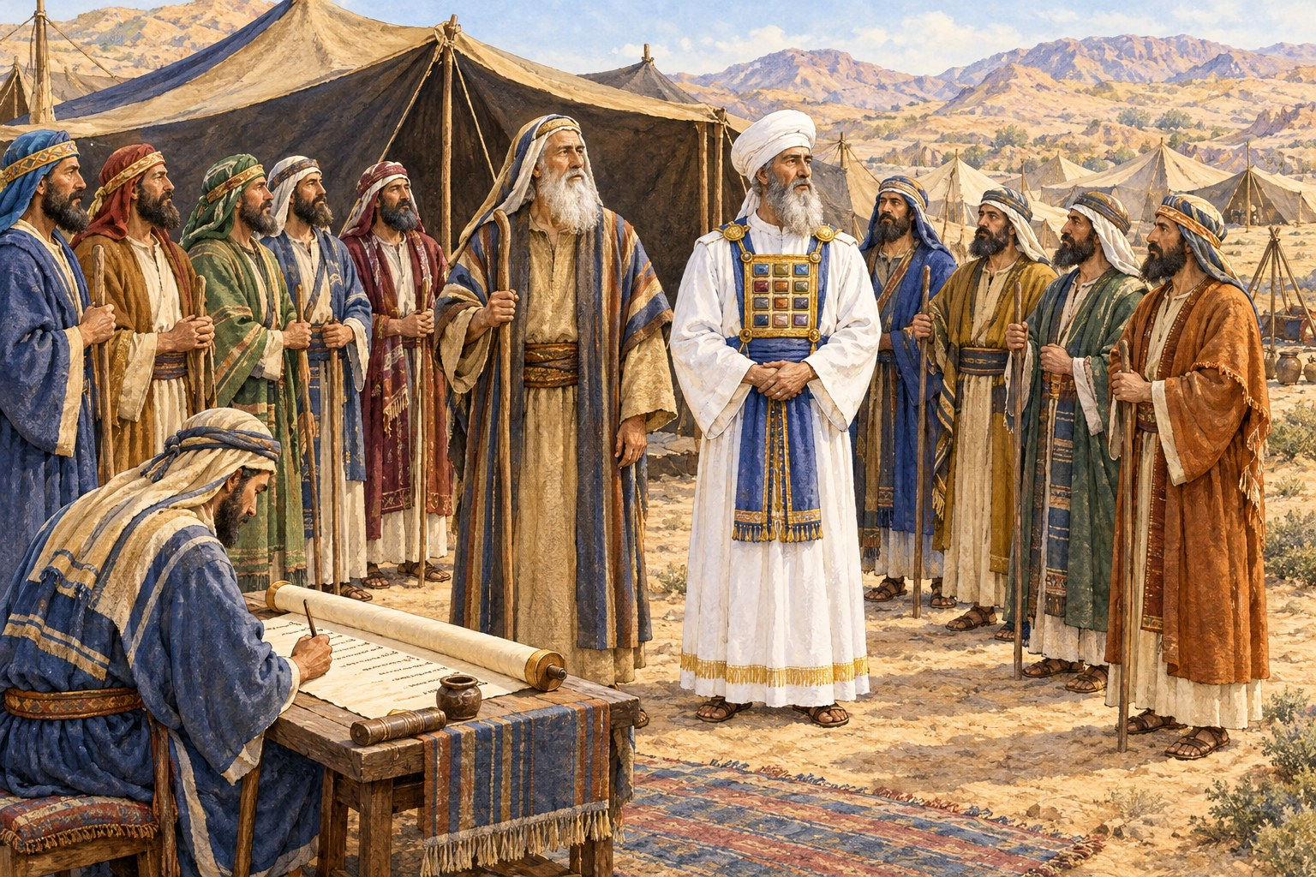
פ
ר במדבר · עמוד 6פרק א: ה
מפקד · עמוד 7פרק א: מ
ספרי השבטים · עמוד 9פרק א: ש
בט לוי · עמוד 10פרק ב: ס
דר החנייה · עמוד 12פרק ג: מ
שפחת הכהונה והבכורות · עמוד 14פרק ד: מ
שא המשכן · עמוד 16חזרה – פ
רשת במדבר · עמוד 17פרשת במד

בר · מבוא לספר במדברמבוא לספ
ר במדבר מה נלמ
ד ביחידה?נכיר את
ספר במדבר. ספר ב
מ
ד
ב
ר הוא הספר הרביעי בתורה.בני ישרא
ל הולכים במדבר ארבעים שנה, בדרך אל ארץ ישראל. נבין מ
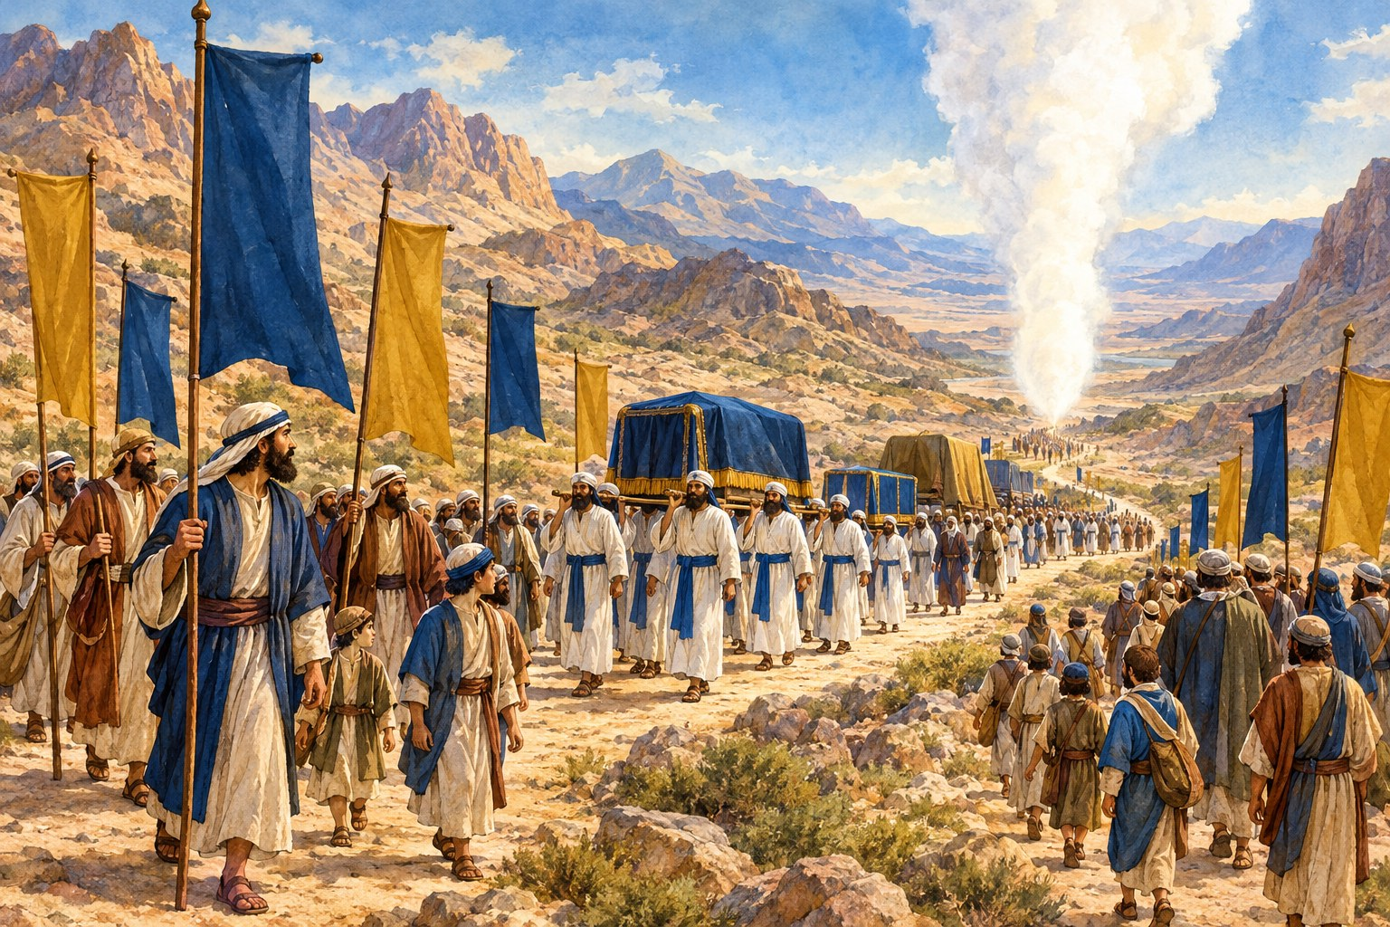
ח
סן מ
יליםהרביעי
· מדבר · ארבעים · ישראל 1. ספ
ר

במדבר הוא הספר ‏________ ________‏ בתורה.2. בני
ישראל הולכים ב‏________ ________‏.3. הם ה
ולכים ‏________ ________‏ שנה.4. הם ה
ולכים אל ארץ ‏________ ________‏. סמן את
ה
תשובה הנכונהכמה ספרי
ם יש בתורה? ○ שלוש
ה
○ חמישה
○ עשרה
מה למ
ד
נו?כתוב במש
פט אחד את הדבר החשוב ביותר שלמדת ביחידה: צ
י
י

ר

א
ת בני ישראל הולכים במדבר פרשת במ
ד
בר · פרק א – המפקדפרק א: ה
מפקד מה נלמ
ד ביחידה?נלמד שה'
ציווה לספור את בני ישראל. נקר
א

ב
כתוב(א) וַיְ
דַבֵּר ה' אֶל־מֹשֶׁה בְּמִדְבַּר סִינַי בְּאֹהֶל מוֹעֵד בְּאֶחָד לַחֹדֶשׁ הַשֵּׁנִי בַּשָּׁנָה הַשֵּׁנִית לְצֵאתָם מֵאֶרֶץ מִצְרַיִם לֵאמֹר: (ב) שְׂאוּ אֶת־רֹאשׁ כָּל־עֲדַת בְּנֵי־יִשְׂרָאֵל לְמִשְׁפְּחֹתָם לְבֵית אֲבֹתָם בְּמִסְפַּר שֵׁמוֹת כָּל־זָכָר לְגֻלְגְּלֹתָם: (ג) מִבֶּן עֶשְׂרִים שָׁנָה וָמַעְלָה כָּל־יֹצֵא צָבָא בְּיִשְׂרָאֵל תִּפְקְדוּ אֹתָם לְצִבְאֹתָם אַתָּה וְאַהֲרֹן: (במדבר פ
רק א', פסוקים א'–ג') שְׂאוּ

א
ֶת רֹאשׁספרויֹצֵ | א צָ
בָאמי שיכול | לצאת לצבא נבין א
ת

הכתוב מחסן מ
יליםמשה ·
לספור · עשרים · סיני 1. ה'

ד
יבר אל ‏________ ________‏.2. הם ה
יו במדבר ‏________ ________‏.3. ה' צ
יווה ‏________ ________‏ את בני ישראל.4. סופר
ים מגיל ‏________ ________‏ שנה ומעלה. רש"י מפ
ר
 | ש רש"י מ
פרשוַיְדַבֵ
ּר – ...מִתּוֹךְ חִבָּתָן לְפָנָיו, מוֹנֶה אוֹתָם כָּל שָׁעָה... חִבָ
ּ
ת
ָ
ן
אהבתו אל | יהם למה ה'
ס
ופר את בני ישראל?○ כי הו
א אוהב אותם○ כי הו
א כועס○ כי הם
שכחו הידעת
?
ספרו את
בני ישראל על ידי שקלים: כל אחד נתן מחצית השקל, וספרו את המטבעות. מה
ל
מ
ד
נו?כתוב במש
פט אחד את הדבר החשוב ביותר שלמדת ביחידה: פרשת
ב
מ

ד
בר · פרק א – מספרי השבטיםפרק א: מ
ספרי השבטים מה נלמ
ד ביחידה?נכיר את
השבט הגדול ביותר ואת השבט הקטן ביותר. בפרק
א

כ
תוב כמה אנשים היו בכל שבט. נבין את
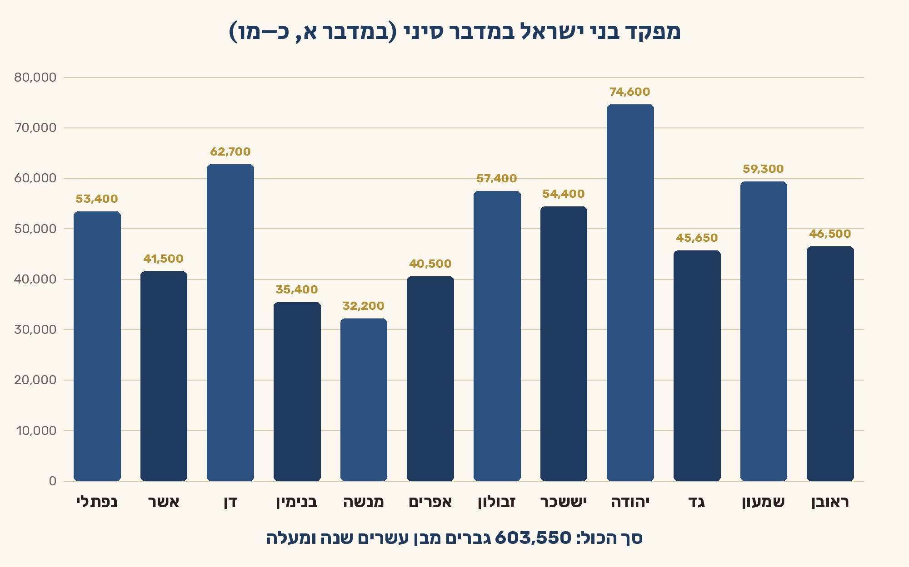

 | הטבלה מחסן מ
יליםיהודה
· מנשה · 603,550 · שנים עשר 1. הש
ב
ט
הגדול ביותר הוא שבט ‏________ ________‏.2. השבט
הקטן ביותר הוא שבט ‏________ ________‏.3. כמה
שבטים נספרו? ‏________ ________‏4. כולם
יחד: ‏________ ________‏ איש. מתח קו
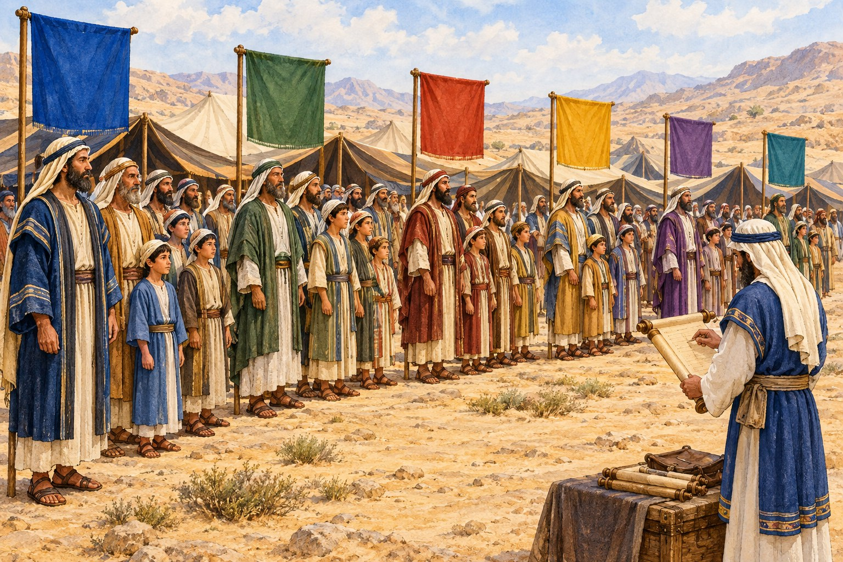
ש
 | בט מספ
ר
יהו | ד | ה
● ● 62, | 7 | 00דן ● ●
32, | 2 | 00מנשה ●
● 74, | 6 | 00 מה ל
מ
ד
נו?כתוב במש
פט אחד את הדבר החשוב ביותר שלמדת ביחידה: פרשת
ב
מ

ד
בר · פרק א – שבט לויפרק א: ש
בט לוי מה נלמ
ד ביחידה?נלמד ששב
ט לוי לא נספר עם כל השבטים. נקר
א

ב
כתוב(מט) אַך
ְ אֶת־מַטֵּה לֵוִי לֹא תִפְקֹד וְאֶת־רֹאשָׁם לֹא תִשָּׂא בְּתוֹךְ בְּנֵי יִשְׂרָאֵל: (נ) וְאַתָּה הַפְקֵד אֶת־הַלְוִיִּם עַל־מִשְׁכַּן הָעֵדֻת וְעַל כָּל־כֵּלָיו וְעַל כָּל־אֲשֶׁר־לוֹ הֵמָּה יִשְׂאוּ אֶת־הַמִּשְׁכָּן וְאֶת־כָּל־כֵּלָיו וְהֵם יְשָׁרְתֻהוּ וְסָבִיב לַמִּשְׁכָּן יַחֲנוּ: (במדבר פ
רק א', פסוקים מ"ט–נ') תִפְקֹ
ד
ת
ספוריְש | ָׁרְת
ֻהוּיעבדו בו | נבין א
ת

הכתוב מחסן מ
יליםלוי ·
המשכן · לבד 1. את

ש
בט ‏________ ________‏ לא סופרים עם כולם.2. הלוי
ים שומרים על ‏________ ________‏.3. שבט
לוי נספר ‏________ ________‏. רש"י מפ
ר
ש רש"י מ
פרשאַךְ אֶת
מַטֵּה לֵוִי לֹא תִפְקֹד – כְּדַאי הוּא לִגְיוֹן שֶׁל מֶלֶךְ לִהְיוֹת נִמְנֶה לְבַדּוֹ. לִגְ
י
ו
ֹ
ן
שֶׁל מֶלֶךְהחיילים | של המלך למה שבט

לוי נספר לבד?○ כי הו
א קטן○ כי הם
החיילים של המלך – של ה'○ כי הם
לא רצו מה למ
ד
נו?כתוב במש
פט אחד את הדבר החשוב ביותר שלמדת ביחידה: צ
י
י

ר

ל
וי שומר על המשכן פרשת במ
ד
בר · פרק ב – סדר החנייהפרק ב: ס
דר החנייה מה נלמ
ד ביחידה?נלמד איך
חנו בני ישראל סביב המשכן. נקר
א

ב
כתוב(ב) אִיש
ׁ עַל־דִּגְלוֹ בְאֹתֹת לְבֵית אֲבֹתָם יַחֲנוּ בְּנֵי יִשְׂרָאֵל מִנֶּגֶד סָבִיב לְאֹהֶל־מוֹעֵד יַחֲנוּ: (במדבר פ
רק ב', פסוקים ב'–ב') דִּגְל
ו
ֹ
הדגל שלו | בְאֹתֹתב
סימניםמ | ִנֶּגֶד
ממרחק נ | בין א
ת

הכתוב מחסן מ
יליםדגל ·
המשכן · סביב 1. כל

ש
בט חונה ליד ה‏________ ________‏ שלו.2. השבט
ים חונים ‏________ ________‏ ל‏________ ________‏. רש"י מפ
ר
ש רש"י מ
פרשבְּאֹתֹת
– כָּל דֶּגֶל יִהְיֶה לוֹ אוֹת, מַפָּה צְבוּעָה תְּלוּיָה בוֹ, צִבְעוֹ שֶׁל זֶה לֹא כְּצִבְעוֹ שֶׁל זֶה. מה הי
ה

ע
ל כל דגל?○ מפה ב
צבע אחר○ תמונה
של אריה○ שם של
איש צבע את
ה
מפהבמפה כתו
ב השבט הראשון בכל צד. צבע את המשכן באמצע, וצבע כל צד בצבע אחר. מה ל
מ
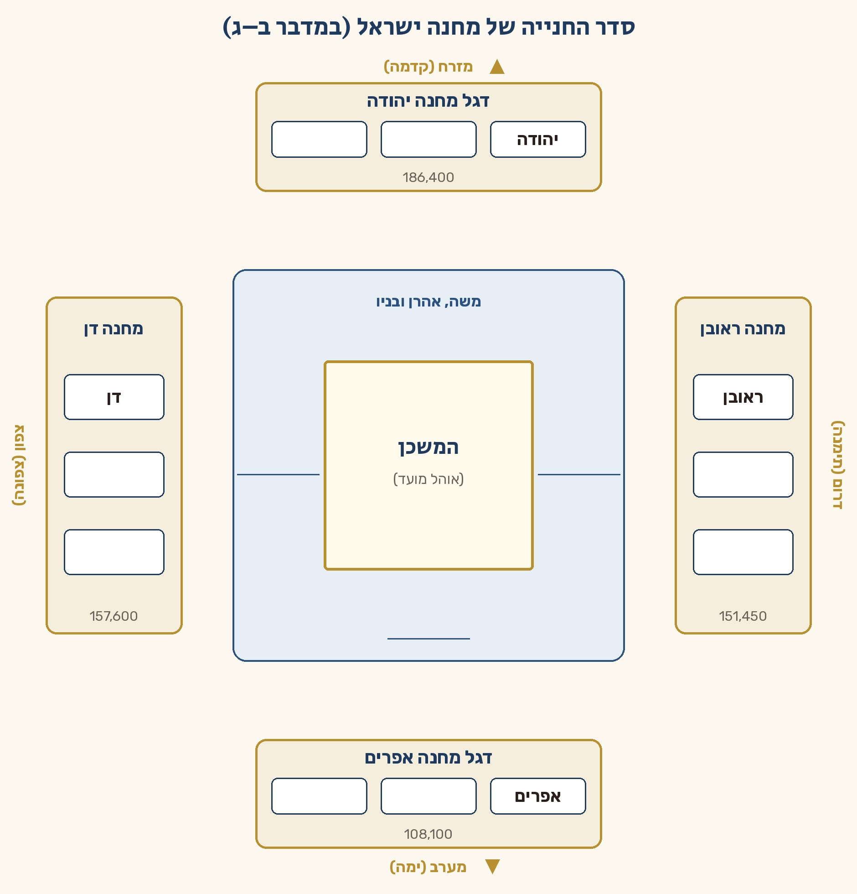
ד
נו?כתוב במש
פט אחד את הדבר החשוב ביותר שלמדת ביחידה: פרשת
ב
מ

ד
בר · פרק ג – משפחת הכהונה והבכורותפרק ג: ה
כהנים והבכורות מה נלמ
ד ביחידה?נכיר את
בני אהרן ונלמד שהלויים באו במקום הבכורות. נקר
א

ב
כתוב(ב) וְאֵ
לֶּה שְׁמוֹת בְּנֵי־אַהֲרֹן הַבְּכֹר נָדָב וַאֲבִיהוּא אֶלְעָזָר וְאִיתָמָר: (ג) אֵלֶּה שְׁמוֹת בְּנֵי אַהֲרֹן הַכֹּהֲנִים הַמְּשֻׁחִים אֲשֶׁר־מִלֵּא יָדָם לְכַהֵן: (במדבר פ
רק ג', פסוקים ב'–ג') נבין א
ת

הכתוב מחסן מ
יליםנדב ·
אביהוא · אלעזר · איתמר 1. לא
ה
ר
ן היו ארבעה בנים: ‏________ ________‏, ‏________ ________‏, ‏________ ________‏ ו‏________ ________‏. רש"י מפ
ר
ש רש"י מ
פרשוְאֵלֶּה
תּוֹלְדֹת אַהֲרֹן וּמֹשֶׁה – ...כָּל הַמְּלַמֵּד אֶת בֶּן חֲבֵרוֹ תּוֹרָה, מַעֲלֶה עָלָיו הַכָּתוּב כְּאִלּוּ יְלָדוֹ. למה ב
נ
י

אהרן נקראים גם "תולדות משה"?○ כי מש
ה לימד אותם תורה○ כי הם
גרו אצלו○ כי הם
דומים לו הלויים
ב
מקום הבכורות נקרא ב
כתוב(יב) וַא
ֲנִי הִנֵּה לָקַחְתִּי אֶת־הַלְוִיִּם מִתּוֹךְ בְּנֵי יִשְׂרָאֵל תַּחַת כָּל־בְּכוֹר פֶּטֶר רֶחֶם מִבְּנֵי יִשְׂרָאֵל וְהָיוּ לִי הַלְוִיִּם: (במדבר פ
רק ג', פסוקים י"ב–י"ב) מחסן
מ
יליםהלויים
· הבכורות 2. ה'

ל
קח את ‏________ ________‏ במקום ‏________ ________‏. מה למ
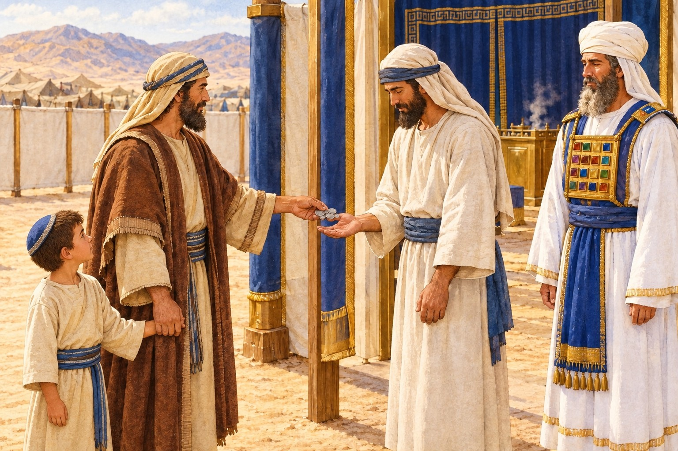
ד
נו?כתוב במש
פט אחד את הדבר החשוב ביותר שלמדת ביחידה: פרשת
ב
מ

ד
בר · פרק ד – משא המשכןפרק ד: מ
שא המשכן מה נלמ
ד ביחידה?נלמד מי
נושא את כלי המשכן בדרך. נקר
א

ב
כתוב(ד) זֹאת
עֲבֹדַת בְּנֵי־קְהָת בְּאֹהֶל מוֹעֵד קֹדֶשׁ הַקֳּדָשִׁים: (ה) וּבָא אַהֲרֹן וּבָנָיו בִּנְסֹעַ הַמַּחֲנֶה וְהוֹרִדוּ אֵת פָּרֹכֶת הַמָּסָךְ וְכִסּוּ־בָהּ אֵת אֲרֹן הָעֵדֻת: (במדבר פ
רק ד', פסוקים ד'–ה') מַשָּׂ
א
ד
בר שנוש | אים נבין א
ת

הכתוב מחסן מ
יליםקהת ·
הארון · אהרן 1. בנ
י

‏________ ________‏ נושאים את הכלים הקדושים.2. קודם
‏________ ________‏ ובניו מכסים את הכלים.3. הכלי
הקדוש ביותר הוא ‏________ ________‏. מתח קו
מ
שפחה מ
ה
נושא | י | ם?קהת ●
● היר | י | עות והמסכיםגרשון
● ● הקר | ש | ים והעמודיםמררי ●
● האר | ו | ן, השולחן, המנורה מה ל
מ
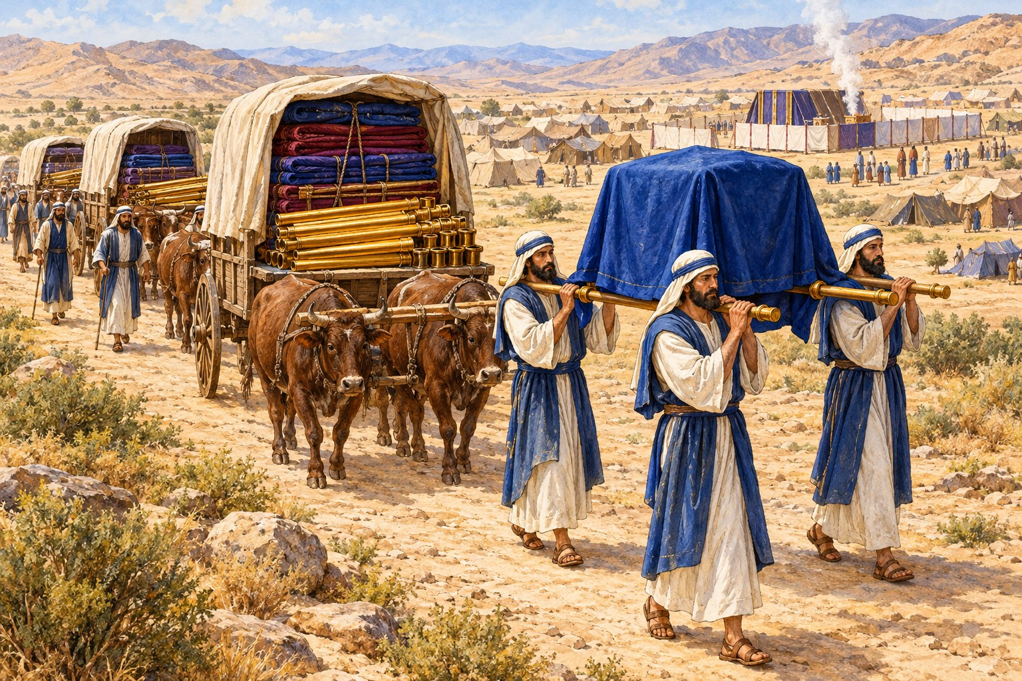
ד
נו?כתוב במש
פט אחד את הדבר החשוב ביותר שלמדת ביחידה: פרשת
ב
מ

ד
בר · חזרה – פרשת במדברחזרה – פ
רשת במדברנכון או
 | לא נכון?משפטנכון
לא נ | כוןה | ' ציווה
לספור את בני ישראל. שבט לו | י
נספר עם כל השבטים. השבטים |  | ח
נו סביב המשכן. שבט מנ | ש | ה
הוא הגדול ביותר. הש | ל | ם

מ
ח
סן מ
יליםלוי ·
דגל · קהת · אוהב 1. ה'

ס
ופר את בני ישראל כי הוא ‏________ ________‏ אותם.2. שבט
‏________ ________‏ שומר על המשכן.3. לכל
שבט יש ‏________ ________‏.4. בני
‏________ ________‏ נושאים את הארון. מי אמר?

למי?"שְׂאוּ
אֶת רֹאשׁ כָּל עֲדַת בְּנֵי יִשְׂרָאֵל" – מי אמר? ○ ה' ל
מ
שה○ משה ל
אהרן○ אהרן
לעם חֲזַק ו
ְ
נִתְחַזֵּק! ציי
ר

א
ת הדגל של השבט שאתה הכי אוהב חומש ב
מ

ד
ברפרשת נשא
פרקים ה–
ז פרק ה:
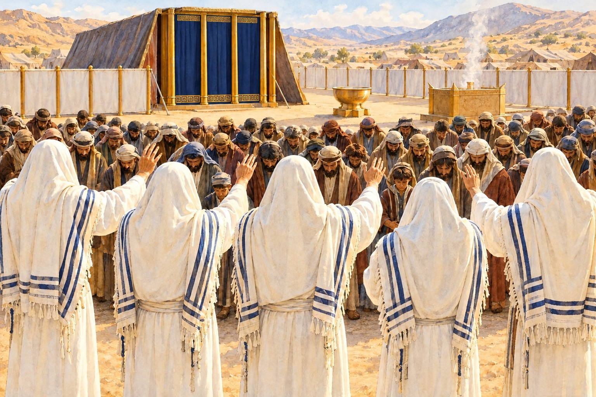
ק
דושת המחנה · עמוד 20פרק ו: ה
נזיר · עמוד 22פרק ו: ב
רכת כהנים · עמוד 23פרק ז: ק
רבנות הנשיאים · עמוד 25חזרה – פ
רשת נשא · עמוד 27פרשת נשא

· פרק ה – קדושת המחנהפרק ה: ק
דושת המחנה מה נלמ
ד ביחידה?נלמד שהמ
חנה צריך להיות טהור. נקר
א

ב
כתוב(ב) צַו
אֶת־בְּנֵי יִשְׂרָאֵל וִישַׁלְּחוּ מִן־הַמַּחֲנֶה כָּל־צָרוּעַ וְכָל־זָב וְכֹל טָמֵא לָנָפֶשׁ: (ג) מִזָּכָר עַד־נְקֵבָה תְּשַׁלֵּחוּ אֶל־מִחוּץ לַמַּחֲנֶה תְּשַׁלְּחוּם וְלֹא יְטַמְּאוּ אֶת־מַחֲנֵיהֶם אֲשֶׁר אֲנִי שֹׁכֵן בְּתוֹכָם: (במדבר פ
רק ה', פסוקים ב'–ג') נבין א
ת

הכתוב מחסן מ
יליםטהור ·
שוכן · המחנה 1. מי

ש
אינו טהור יוצא מן ‏________ ________‏.2. המחנ
ה צריך להיות ‏________ ________‏, כי ה' ‏________ ________‏ בתוכו. רש"י מפ
ר
ש רש"י מ
פרשוִישַׁלְ
ּחוּ מִן הַמַּחֲנֶה – שָׁלֹשׁ מַחֲנוֹת הָיוּ שָׁם... כמה מ
ח
נ
ו
ת היו?○ שניים
○ שלושה
○ עשרה
מתח קו
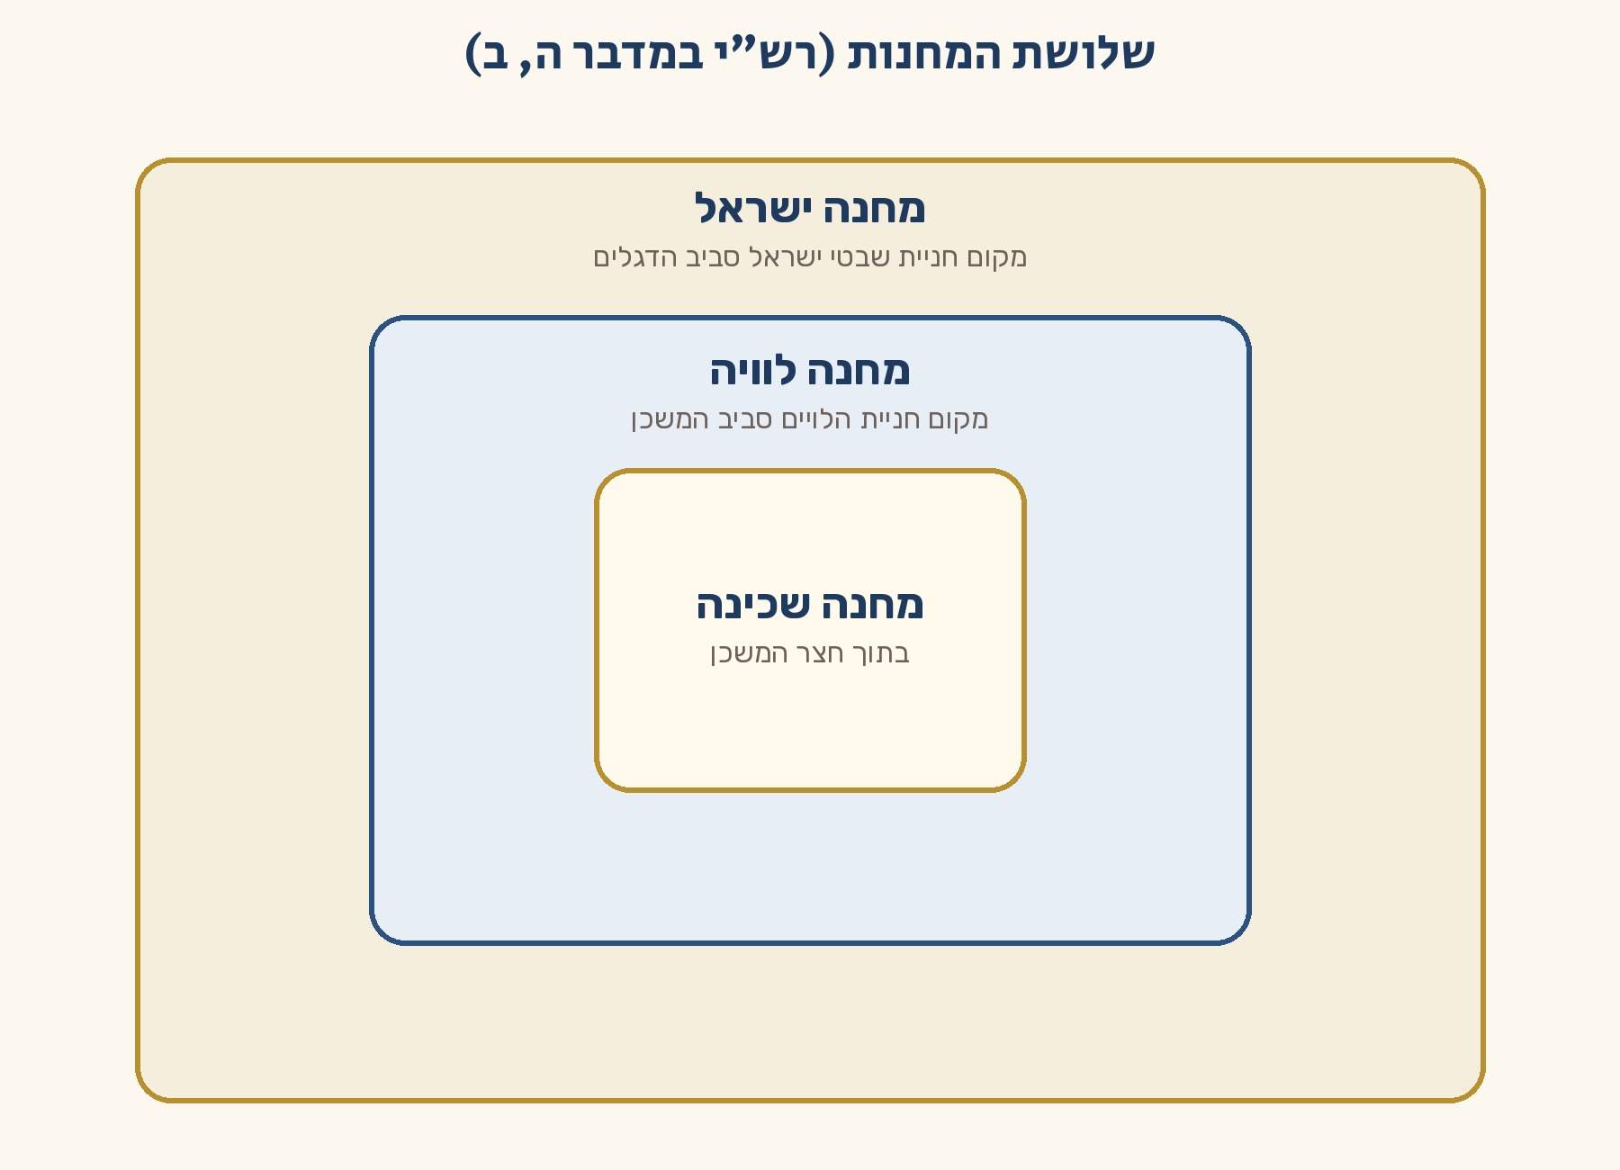
מ
חנה מה

יש ב | ו | ?מחנה שכי
נה ● ● הלו | י | יםמחנה לוי
ה ● ● כל | ה | שבטיםמחנה ישר
אל ● ● המש | כ | ן מה ל
מ
ד
נו?כתוב במש
פט אחד את הדבר החשוב ביותר שלמדת ביחידה: פרשת
נ
ש

א
· פרק ו – הנזירפרק ו: ה
נזיר מה נלמ
ד ביחידה?נכיר את
הנזיר ואת שלושת הדברים שאסורים לו. נקר
א

ב
כתוב(ב) דַּב
ֵּר אֶל־בְּנֵי יִשְׂרָאֵל וְאָמַרְתָּ אֲלֵהֶם אִישׁ אוֹ־אִשָּׁה כִּי יַפְלִא לִנְדֹּר נֶדֶר נָזִיר לְהַזִּיר לַה': (ג) מִיַּיִן וְשֵׁכָר יַזִּיר חֹמֶץ יַיִן וְחֹמֶץ שֵׁכָר לֹא יִשְׁתֶּה וְכָל־מִשְׁרַת עֲנָבִים לֹא יִשְׁתֶּה וַעֲנָבִים לַחִים וִיבֵשִׁים לֹא יֹאכֵל: (במדבר פ
רק ו', פסוקים ב'–ג') נָזִיר
מ
י
שמפרי | ש את עצמו לה'תַעַרסכי
ן גיל | וח נבין א
ת

הכתובשלושה דב
רים אסורים לנזיר: מחסן
מ
יליםיין ·
שיער · מת 1. אס
ו
ר
לו לשתות ‏________ ________‏ ולאכול ענבים.2. אסור
לו לגלח את ה‏________ ________‏.3. אסור
לו להיטמא ל‏________ ________‏. רש"י מפ
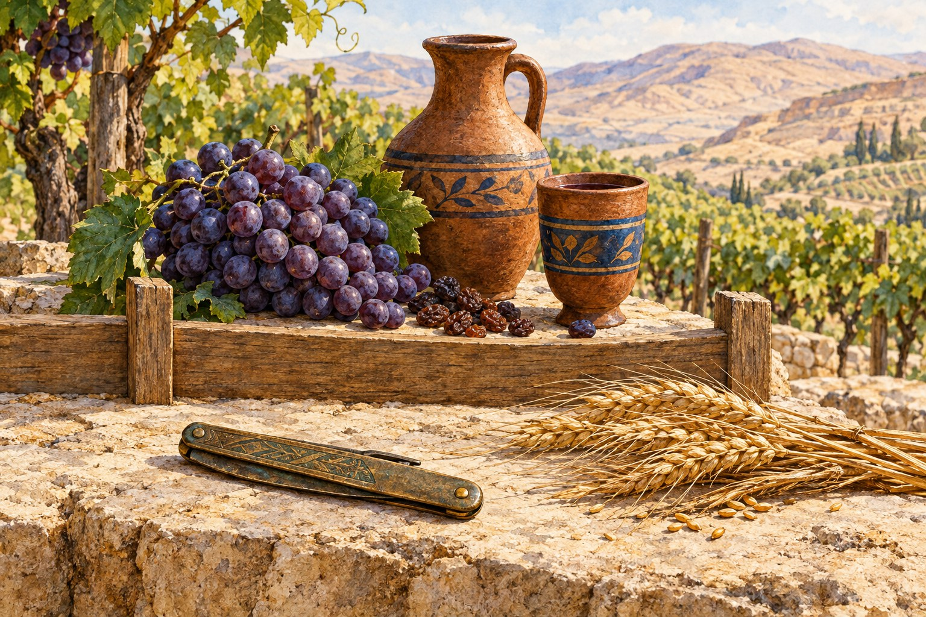
ר
ש רש"י מ
פרשלְהַזִּי
ר לַה' – לְהַבְדִּיל עַצְמוֹ מִן הַיַּיִן לְשֵׁם שָׁמַיִם. למה ה
נ
ז
י
ר לא שותה יין?○ כי הו
א לא אוהב○ לשם ש
מים – בשביל ה'○ כי הו
א חולה מה למ
ד
נו?כתוב במש
פט אחד את הדבר החשוב ביותר שלמדת ביחידה: פרשת
נ
ש

א
· פרק ו – ברכת כהניםפרק ו: ב
רכת כהנים מה נלמ
ד ביחידה?נלמד את
ברכת כהנים. נקר
א

ב
כתוב(כג) דַּ
בֵּר אֶל־אַהֲרֹן וְאֶל־בָּנָיו לֵאמֹר כֹּה תְבָרְכוּ אֶת־בְּנֵי יִשְׂרָאֵל אָמוֹר לָהֶם: (כד) יְבָרֶכְךָ ה' וְיִשְׁמְרֶךָ: (כה) יָאֵר ה' פָּנָיו אֵלֶיךָ וִיחֻנֶּךָּ: (כו) יִשָּׂא ה' פָּנָיו אֵלֶיךָ וְיָשֵׂם לְךָ שָׁלוֹם: (במדבר פ
רק ו', פסוקים כ"ג–כ"ו) נבין א
ת

הכתוב מחסן מ
יליםהכהנים
· ישראל · שלום 1. ‏_
_
_
_____ ________‏ מברכים את עם ‏________ ________‏.2. המיל
ה האחרונה בברכה היא ‏________ ________‏. רש"י מפ
ר
ש רש"י מ
פרשיְבָרֶכְ
ךָ – שֶׁיִּתְבָּרְכוּ נְכָסֶיךָ.וִיחֻנֶך
ָּ – יִתֵּן לְךָ חֵן. מילה

ב
ב
ר
כה רש"י מס | ב | יריְבָרֶכְ
ךָ ● ● יתן |  | לך חןוִיחֻנֶך
ָּ ● ● ישמ | ו | ר אותךוְיִשְׁמ
ְרֶךָ ● ● שיה | י | ו לך נכסים (רכוש) מה ל
מ
ד
נו?כתוב במש
פט אחד את הדבר החשוב ביותר שלמדת ביחידה: צ
י
י

ר

א
ת הכהנים מברכים פרשת נש
א
· פרק ז – קרבנות הנשיאיםפרק ז: ק
רבנות הנשיאים מה נלמ
ד ביחידה?נלמד מה
הביאו הנשיאים לחנוכת המשכן. נקר
א

ב
כתוב(ב) וַיּ
ַקְרִיבוּ נְשִׂיאֵי יִשְׂרָאֵל רָאשֵׁי בֵּית אֲבֹתָם הֵם נְשִׂיאֵי הַמַּטֹּת הֵם הָעֹמְדִים עַל־הַפְּקֻדִים: (ג) וַיָּבִיאוּ אֶת־קָרְבָּנָם לִפְנֵי ה' שֵׁשׁ־עֶגְלֹת צָב וּשְׁנֵי עָשָׂר בָּקָר עֲגָלָה עַל־שְׁנֵי הַנְּשִׂאִים וְשׁוֹר לְאֶחָד וַיַּקְרִיבוּ אוֹתָם לִפְנֵי הַמִּשְׁכָּן: (במדבר פ
רק ז', פסוקים ב'–ג') נְשִׂי
א
ִ
יםראשי השב | טיםעֲגָלוֹת
כמו מכונ | יות שבקר מושך נבין א
ת

הכתוב מחסן מ
יליםשש ·
שנים עשר · נשיאים 1. ה‏
_
_
______ ________‏ הביאו מתנות למשכן.2. הם ה
ביאו ‏________ ________‏ עגלות ו‏________ ________‏ בקר. רש"י מפ
ר
ש רש"י מ
פרששֵׁשׁ עֶ
גְלֹת צָב – אֵין צָב אֶלָּא מְחֻפִּים. מה פי
ר
ו
ש
"עגלות צב"?○ עגלות
מכוסות○ עגלות
קטנות○ עגלות
של צבכל נשיא
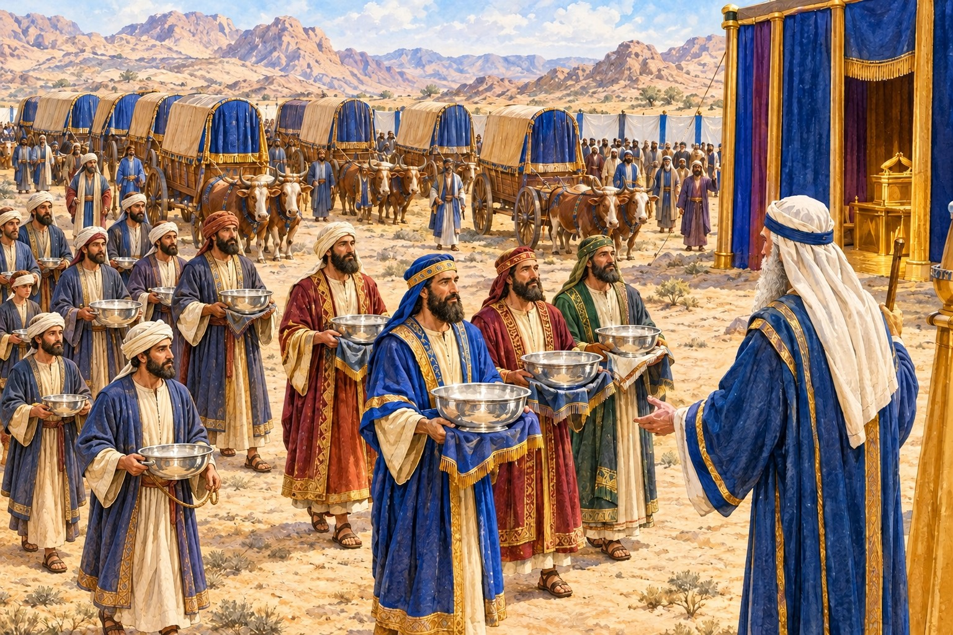
הביא קרבן ביום אחר – שנים עשר ימים. מה למ
ד
נו?כתוב במש
פט אחד את הדבר החשוב ביותר שלמדת ביחידה: פרשת
נ
ש

א
· חזרה – פרשת נשאחזרה – פ
רשת נשאנכון או
לא נכון?משפטנכון
לא נ | כוןל | נזיר מו
תר לשתות יין. הכהנים |  | מ
ברכים את ישראל. הנשיאי | ם
הביאו שש עגלות. היו שנ | י
מחנות. הש | ל | ם

מ
ח
סן מ
יליםשלום ·
טהור · שלושה 1. במ
ח
נ
ה ישראל צריך להיות ‏________ ________‏.2. היו
‏________ ________‏ מחנות.3. ברכת
כהנים מסתיימת במילה ‏________ ________‏. מתח קו
מ
י? מה?
ה
נזי | ר
● ● מבר | כ | ים את העםהכהנים
● ● מבי | א | ים עגלותהנשיאים
● ● לא | ש | ותה יין חֲזַק
ו
ְ
נִתְחַזֵּק! ציי
ר

מ
ה הכי אהבת בפרשת נשא חומש ב
מ

ד
ברפרשת בהע
לותךפרקים ח–
יב פרק ח:
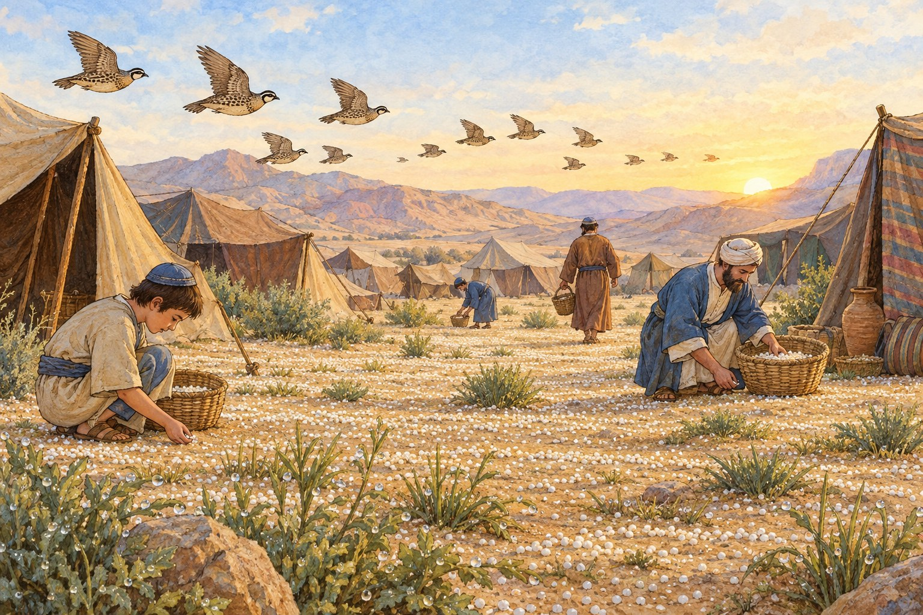
ה
מנורה והקדשת הלויים · עמוד 30פרק ט: פ
סח שני · עמוד 32פרק ט–י:
סדר מסע המחנות · עמוד 33פרק יא:
המתאוננים, המן והשליו · עמוד 35פרק יב:
מעלת נבואת משה · עמוד 37חזרה – פ
רשת בהעלותך · עמוד 39פרשת בהע

לותך · פרק ח – המנורה והלוייםפרק ח: ה
מנורה והקדשת הלויים מה נלמ
ד ביחידה?נלמד שאה
רן מדליק את המנורה, ושהלויים עובדים במשכן. נקר
א

ב
כתוב(ב) דַּב
ֵּר אֶל־אַהֲרֹן וְאָמַרְתָּ אֵלָיו בְּהַעֲלֹתְךָ אֶת־הַנֵּרֹת אֶל־מוּל פְּנֵי הַמְּנוֹרָה יָאִירוּ שִׁבְעַת הַנֵּרוֹת: (ג) וַיַּעַשׂ כֵּן אַהֲרֹן אֶל־מוּל פְּנֵי הַמְּנוֹרָה הֶעֱלָה נֵרֹתֶיהָ כַּאֲשֶׁר צִוָּה ה' אֶת־מֹשֶׁה: (במדבר פ
רק ח', פסוקים ב'–ג') בְּהַע
ֲ
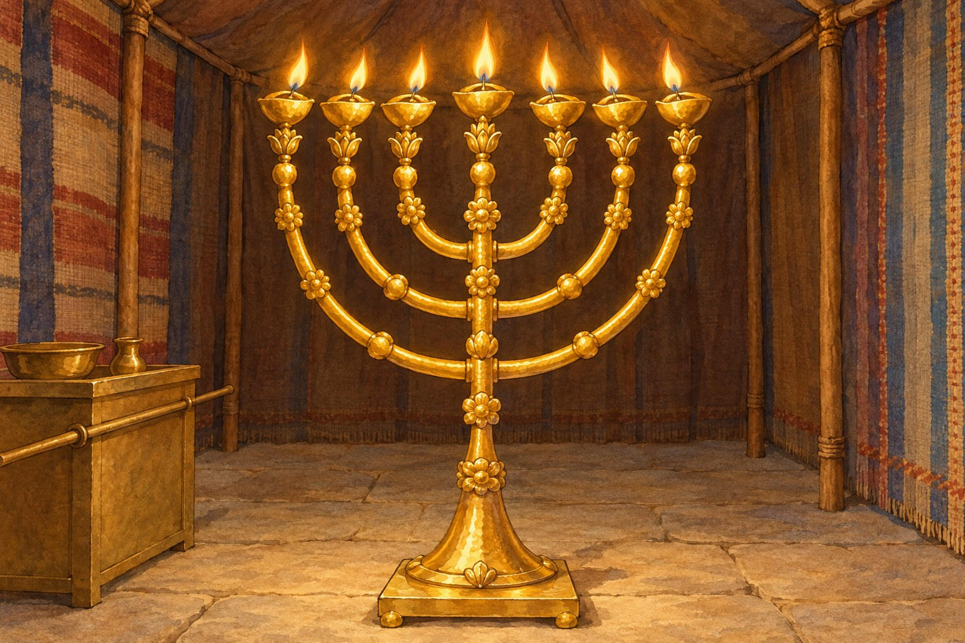
ל
ֹתְךָכשתדליקנ | ֵרוֹתאו
רות קט | נים של אש נבין א
ת

הכתוב מחסן מ
יליםאהרן ·
שבעה · הלויים 1. ‏_
_
_
_____ ________‏ מדליק את המנורה.2. במנו
רה יש ‏________ ________‏ נרות.3. ‏___
_____ ________‏ עובדים במשכן. רש"י מפ
ר
ש רש"י מ
פרשוַיַּעַש
ׂ כֵּן אַהֲרֹן – לְהַגִּיד שִׁבְחוֹ שֶׁל אַהֲרֹן, שֶׁלֹּא שִׁנָּה (ספרי ס). מה רש
"
י

מסביר?○ אהרן
עשה בדיוק מה שה' ציווה○ אהרן
שכח להדליק○ אהרן
הדליק רק נר אחד נכון או

לא נכון?משפטנכון
לא נ | כוןב | מנורה י
ש שבעה נרות. משה מד | ל | י
ק את המנורה. הלויים |  | ע
ובדים במשכן. | מ | ה

ל
מ
ד
נו?כתוב במש
פט אחד את הדבר החשוב ביותר שלמדת ביחידה: צ
י
י

ר

א
ת המנורה עם שבעה נרות דולקים פרשת בה
ע
לותך · פרק ט – פסח שניפרק ט: פ
סח שני מה נלמ
ד ביחידה?נלמד שמי
שלא הקריב פסח בזמן – יכול להקריב בפסח שני. נקר
א

ב
כתוב(ז) וַיּ
ֹאמְרוּ הָאֲנָשִׁים הָהֵמָּה אֵלָיו אֲנַחְנוּ טְמֵאִים לְנֶפֶשׁ אָדָם לָמָּה נִגָּרַע לְבִלְתִּי הַקְרִיב אֶת־קָרְבַּן ה' בְּמֹעֲדוֹ בְּתוֹךְ בְּנֵי יִשְׂרָאֵל: (במדבר פ
רק ט', פסוקים ז'–ז') טְמֵאִ
י
ם
לא טהורי | ם (נגעו במת)נִגָּרַע
נפסיד נ | בין א
ת

הכתוב מחסן מ
יליםטמאים
· פסח · אייר 1. הי
ו

אנשים ‏________ ________‏, והם לא יכלו להקריב.2. הם ר
צו מאוד להקריב את קרבן ה‏________ ________‏.3. פסח
שני הוא בחודש ‏________ ________‏. רש"י מפ
ר
ש רש"י מ
פרשלָמָּה נ
ִגָּרַע – ...אֶלָּא שֶׁזָּכוּ אֵלּוּ שֶׁתֵּאָמֵר עַל יְדֵיהֶן, שֶׁמְּגַלְגְּלִין זְכוּת עַל יְדֵי זַכַּאי... מה רש
"
י

מסביר?○ האנשי
ם זכו שמצווה חדשה באה על ידם○ האנשי
ם לא רצו מצוות○ משה ש
כח את המצווה מתח קו
מ
י? מה
א
מר? | ה | אנשים ה
טמאים ● ● "עִ | מ | ְדוּ וְאֶשְׁמְעָה"משה ●
● "לָ | מ | ָּה נִגָּרַע" מה ל
מ
ד
נו?כתוב במש
פט אחד את הדבר החשוב ביותר שלמדת ביחידה: פרשת
ב
ה

ע
לותך · פרק ט–י – מסע המחנותפרק ט–י:
סדר מסע המחנות מה נלמ
ד ביחידה?נלמד איך
ידעו בני ישראל מתי לנסוע. נקר
א

ב
כתוב(יז) וּל
ְפִי הֵעָלוֹת הֶעָנָן מֵעַל הָאֹהֶל וְאַחֲרֵי כֵן יִסְעוּ בְּנֵי יִשְׂרָאֵל וּבִמְקוֹם אֲשֶׁר יִשְׁכָּן־שָׁם הֶעָנָן שָׁם יַחֲנוּ בְּנֵי יִשְׂרָאֵל: (יח) עַל־פִּי ה' יִסְעוּ בְּנֵי יִשְׂרָאֵל וְעַל־פִּי ה' יַחֲנוּ כָּל־יְמֵי אֲשֶׁר יִשְׁכֹּן הֶעָנָן עַל־הַמִּשְׁכָּן יַחֲנוּ: (במדבר פ
רק ט', פסוקים י"ז–י"ח) יִסְעו
ּ
י
לכו למק | ום אחריַחֲנוּי
עצרו וי | שבו במקוםחֲצוֹצְר
ֹתכלי נגינ | ה מכסף נבין א
ת

הכתוב מחסן מ
יליםהענן ·
ה' · כסף 1. כש
‏
_
_______ ________‏ עלה – בני ישראל נסעו.2. בני
ישראל נסעו וחנו על פי ‏________ ________‏.3. משה
עשה שתי חצוצרות ‏________ ________‏. רש"י מפ
ר
ש רש"י מ
פרשוּלְמַסַ
ּע אֶת הַמַּחֲנוֹת – ...נִמְצֵאתָ אַתָּה אוֹמֵר: עַל פִּי שְׁלֹשָׁה הָיוּ נוֹסְעִים; עַל פִּי הַקָּדוֹשׁ בָּרוּךְ הוּא, וְעַל פִּי מֹשֶׁה, וְעַל פִּי חֲצוֹצְרוֹת (שם; ברייתא דמלאכת המשכן, פי"ג). על פי

מ
י
נסעו בני ישראל?○ על פי
ה', משה והחצוצרות○ רק על
פי מלך○ על פי
הרוח מתח קו
מ
ה? מה
ע
ושה | ? | הענן ●
● הול | ך | לפני העםהחצוצרות
● ● עול | ה | – ונוסעיםארון הבר
ית ● ● תוק | ע | ים בהן – ונאספים מה ל
מ
ד
נו?כתוב במש
פט אחד את הדבר החשוב ביותר שלמדת ביחידה: פרשת
ב
ה

ע
לותך · פרק יא – המתאוננים והשליופרק יא:
המתאוננים, המן והשליו מה נלמ
ד ביחידה?נלמד שהע
ם התלונן, ושצריך להודות על הטוב. נקר
א

ב
כתוב(ד) וְהָ
אסַפְסֻף אֲשֶׁר בְּקִרְבּוֹ הִתְאַוּוּ תַּאֲוָה וַיָּשֻׁבוּ וַיִּבְכּוּ גַּם בְּנֵי יִשְׂרָאֵל וַיֹּאמְרוּ מִי יַאֲכִלֵנוּ בָּשָׂר: (במדבר פ
רק י"א, פסוקים ד'–ד') הִתְאַ
ו
ּ
וּרצו מאוד | מָןהלחם
שיר | ד מן השמייםשַׂלְוִי
םציפורים | נבין א
ת

הכתוב מחסן מ
יליםבשר ·
המן · שליו · התפלל 1. הע
ם

בכה וביקש ‏________ ________‏.2. בכל
יום ירד ‏________ ________‏ מן השמיים.3. ה' ש
לח ‏________ ________‏ סביב המחנה.4. משה
‏________ ________‏, והאש שקעה. רש"י מפ
ר
ש רש"י מ
פרשאֲשֶׁר נ
ֹאכַל בְּמִצְרַיִם חִנָּם – ...וּמַהוּ אוֹמֵר חִנָּם, חִנָּם מִן הַמִּצְווֹת (ספרי פז). מה פי
ר
ו
ש
"חִנָּם" לפי רש"י?○ בלי מ
צוות○ בלי כ
סף○ בלי א
וכל נכון או

לא נכון?משפטנכון
לא נ | כוןה | מן ירד
מן השמיים. העם שמ | ח
ולא התלונן. ה' שלח |  | ש
ליו. | מ | ה

ל
מ
ד
נו?כתוב במש
פט אחד את הדבר החשוב ביותר שלמדת ביחידה: צ
י
י

ר

א
ת המן יורד עם הטל על המחנה פרשת בה
ע
לותך · פרק יב – מעלת נבואת משהפרק יב:
מעלת נבואת משה מה נלמ
ד ביחידה?נלמד שמש
ה היה ענו מאוד, ושצריך להיזהר מלשון הרע. נקר
א

ב
כתוב(ג) וְהָ
אִישׁ מֹשֶׁה עָנָו מְאֹד מִכֹּל הָאָדָם אֲשֶׁר עַל־פְּנֵי הָאֲדָמָה: (במדבר פ
רק י"ב, פסוקים ג'–ג') עָנָוצ
נ
ו
ע, לא | מתגאהלָשׁוֹן
הָרָעדיבור רע | על אדם אחר נבין א
ת

הכתוב מחסן מ
יליםענו ·
התפלל · פה אל פה 1. מש
ה

היה ‏________ ________‏ מאוד.2. ה' ד
יבר עם משה ‏________ ________‏.3. משה
‏________ ________‏ על מרים: "אֵל נָא רְפָא נָא לָהּ". רש"י מפ
ר
ש רש"י מ
פרשעָנָו –
שָׁפָל וְסַבְלָן (תנחומא צו יג). מה רש
"
י

מסביר?○ ענו –
שפל וסבלן○ ענו –
חזק וגיבור○ ענו –
עשיר נכון או

לא נכון?משפטנכון
לא נ | כוןמ | שה היה
ענו מאוד. מותר ל | ד | ב
ר לשון הרע. משה הת | פ | ל
ל על מרים. | מ | ה

ל
מ
ד
נו?כתוב במש
פט אחד את הדבר החשוב ביותר שלמדת ביחידה: פרשת
ב
ה

ע
לותך · חזרה: פרשת בהעלותךחזרה – פ
רשת בהעלותךנכון או
לא נכון?משפטנכון
לא נ | כוןא | הרן מדל
יק את המנורה. בני יש | ר | א
ל נסעו כשהענן עלה. המן יר | ד
רק פעם אחת. משה הת | ג | א
ה מאוד. הש | ל | ם

מ
ח
סן מ
יליםשבעה ·
אייר · שליו · ענו 1. במ
נ
ו
רה ‏________ ________‏ נרות.2. פסח
שני בחודש ‏________ ________‏.3. ה' ש
לח לעם ‏________ ________‏.4. משה
היה ‏________ ________‏ מאוד. מתח קו
מ
י? מה?
א
הרן |  | ●
● ענו |  | מאודהענן ●
● מדל | י | ק את המנורהמשה ●
● מרא | ה | מתי לנסוע צייר

מ
ה הכי אהבת בפרשת בהעלותך סיימנו
א
ת פרשת בהעלותך! חומש ב
מ

ד
ברפרשת שלח
פרקים יג
–טו פרק יג:
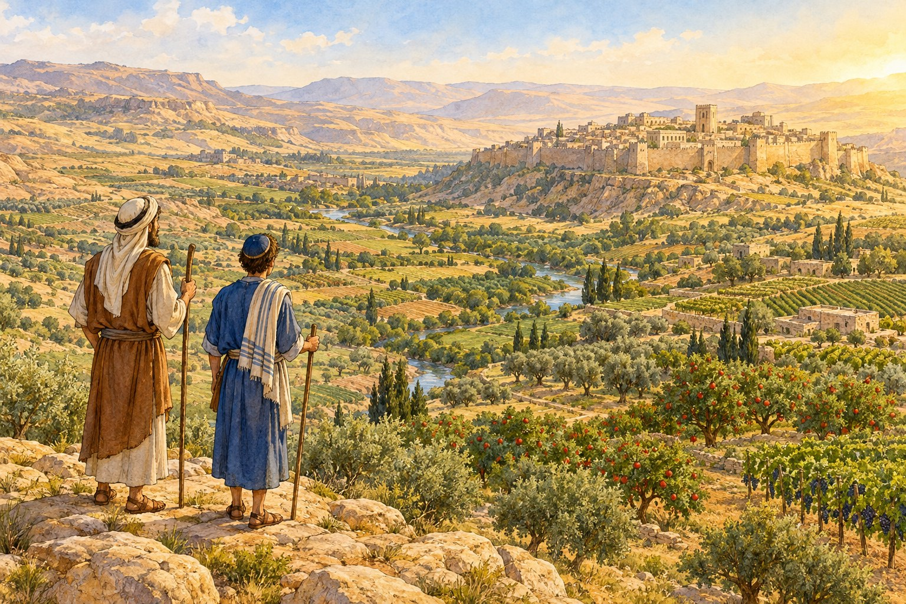

שליחת המרגלים · עמוד 42פרק יד:
חטא המרגלים ועונשו · עמוד 44פרק טו:
נסכים, חלה, המקושש וציצית · עמוד 45חזרה – פ
רשת שלח · עמוד 47פרשת שלח

· פרק יג – שליחת המרגליםפרק יג:
שליחת המרגלים מה נלמ
ד ביחידה?נלמד שמש
ה שלח שנים עשר אנשים לראות את ארץ כנען. נקר
א

ב
כתוב(ב) שְׁל
ַח־לְךָ אֲנָשִׁים וְיָתֻרוּ אֶת־אֶרֶץ כְּנַעַן אֲשֶׁר־אֲנִי נֹתֵן לִבְנֵי יִשְׂרָאֵל אִישׁ אֶחָד אִישׁ אֶחָד לְמַטֵּה אֲבֹתָיו תִּשְׁלָחוּ כֹּל נָשִׂיא בָהֶם: (במדבר פ
רק י"ג, פסוקים ב'–ב') וְיָתֻ
ר
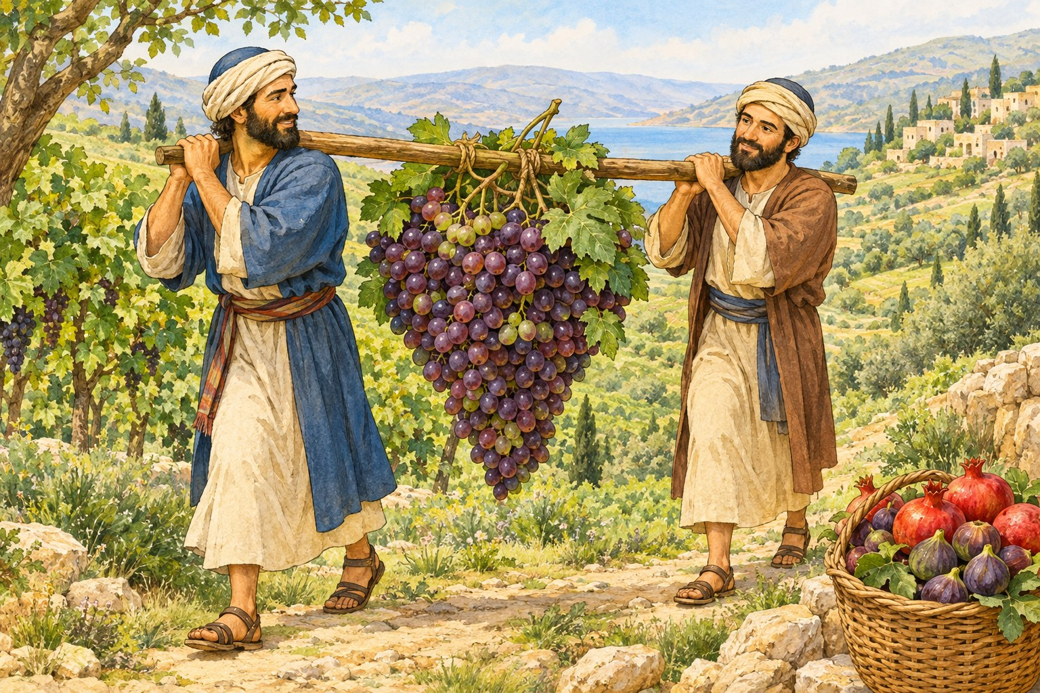
ו
ּיסתכלו ו | יבדקואֶשְׁכּו
ֹלהרבה ענב | ים יחד נבין א
ת

הכתוב מחסן מ
יליםשנים עשר
· ענבים · ארבעים · יהושע 1. מש
ה

שלח ‏________ ________‏ מרגלים.2. הם ה
ביאו אשכול ‏________ ________‏ גדול.3. הם ה
לכו בארץ ‏________ ________‏ יום.4. משה
קרא להושע: ‏________ ________‏. רש"י מפ
ר
ש רש"י מ
פרשוַיִּקְר
ָא מֹשֶׁה לְהוֹשֵׁעַ וְגוֹמֵר – הִתְפַּלֵּל עָלָיו: יָהּ יוֹשִׁיעֲךָ מֵעֲצַת מְרַגְּלִים (תנחומא ו; סוטה ל"ד ע"ב). מה בי
ק
ש

משה בתפילתו על יהושע?○ שה' י
ציל אותו מעצת המרגלים○ שיהיה
עשיר○ שיהיה
גבוה מתח קו
מ
י? מה
א
מר? | כ | לב ●
● "לֹ | א | נוּכַל לַעֲלוֹת"המרגלים
● ● "עָ | ל | ֹה נַעֲלֶה" מה ל
מ
ד
נו?כתוב במש
פט אחד את הדבר החשוב ביותר שלמדת ביחידה: צ
י
י

ר

ש
ני מרגלים נושאים אשכול ענבים פרשת של
ח
· פרק יד – חטא המרגליםפרק יד:
חטא המרגלים ועונשו מה נלמ
ד ביחידה?נלמד שיה
ושע וכלב אמרו שהארץ טובה מאוד. נקר
א

ב
כתוב(ז) וַיּ
ֹאמְרוּ אֶל־כָּל־עֲדַת בְּנֵי־יִשְׂרָאֵל לֵאמֹר הָאָרֶץ אֲשֶׁר עָבַרְנוּ בָהּ לָתוּר אֹתָהּ טוֹבָה הָאָרֶץ מְאֹד מְאֹד: (במדבר פ
רק י"ד, פסוקים ז'–ז') מְאֹד
מ
ְ
אֹדהרבה הרב | הבָּכוּהו
ציאו ד | מעות נבין א
ת

הכתוב מחסן מ
יליםבכה ·
טובה · ארבעים · הילדים 1. הע
ם

‏________ ________‏ בלילה.2. יהוש
ע וכלב אמרו: הארץ ‏________ ________‏ מאוד מאוד.3. בני
ישראל נשארו במדבר ‏________ ________‏ שנה.4. ‏___
_____ ________‏ נכנסו לארץ. רש"י מפ
ר
ש רש"י מ
פרשרוּחַ אַ
חֶרֶת – שְׁתֵּי רוּחוֹת, אַחַת בַּפֶּה וְאַחַת בַּלֵּב. לַמְּרַגְּלִים אָמַר: אֲנִי עִמָּכֶם בְּעֵצָה, וּבְלִבּוֹ הָיָה לוֹמַר הָאֱמֶת... מה הי
ה

ב
לב של כלב?○ לומר
את האמת○ לדבר
רע על הארץ○ לחזור
למצרים נכון או

לא נכון?משפטנכון
לא נ | כוןי | הושע וכ
לב אמרו שהארץ טובה. העם רצ | ה
לחזור למצרים. כל העם |  | נ
כנס לארץ מיד. | מ | ה

ל
מ
ד
נו?כתוב במש
פט אחד את הדבר החשוב ביותר שלמדת ביחידה: פרשת
ש
ל

ח
· פרק טו – מצוות הפרשהפרק טו:
נסכים, חלה, המקושש וציצית מה נלמ
ד ביחידה?נכיר את
מצוות ציצית ומצוות חלה. נקר
א

ב
כתוב(לח) דַּ
בֵּר אֶל־בְּנֵי יִשְׂרָאֵל וְאָמַרְתָּ אֲלֵהֶם וְעָשׂוּ לָהֶם צִיצִת עַל־כַּנְפֵי בִגְדֵיהֶם לְדֹרֹתָם וְנָתְנוּ עַל־צִיצִת הַכָּנָף פְּתִיל תְּכֵלֶת: (במדבר פ
רק ט"ו, פסוקים ל"ח–ל"ח) כַּנְפ
ֵ
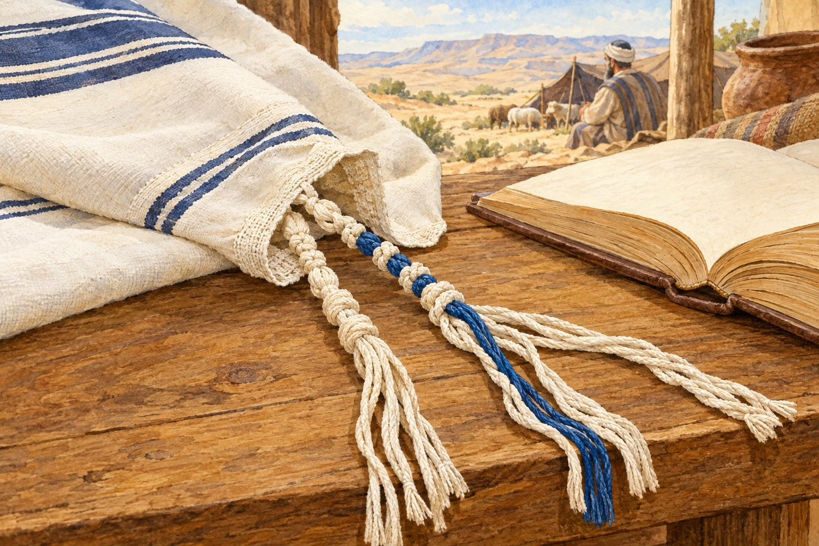
י
בִגְדֵיהֶםפינות הב | גדתְּכֵלֶת
צבע כחול | -ירקרקחַלָּהחל
ק מן ה | בצק לכהן נבין א
ת

הכתוב מחסן מ
יליםציצית
· המצוות · חלה 1. על

פ
ינות הבגד שמים ‏________ ________‏.2. כשרו
אים את הציצית זוכרים את כל ‏________ ________‏.3. מן ה
בצק מפרישים ‏________ ________‏. רש"י מפ
ר
ש רש"י מ
פרשוְלֹא תָ
תוּרוּ אַחֲרֵי לְבַבְכֶם – ...הַלֵּב וְהָעֵינַיִם הֵם מְרַגְּלִים לַגּוּף וּמְסַרְסְרִים לוֹ אֶת הָעֲבֵרוֹת: הָעַיִן רוֹאָה, וְהַלֵּב חוֹמֵד, וְהַגּוּף עוֹשֶׂה אֶת הָעֲבֵרָה (תנחומא טו). לפי ר
ש
"
י
, מה הם "המרגלים" של הגוף?○ הלב ו
העיניים○ הידיי
ם והרגליים○ האוזנ
יים מתח קו
מ
צווה מ
ה
עושי | ם | ?ציצית
● ● מפר | י | שים חלק מן הבצקחלה ●
● שמי | ם | חוטים בפינות הבגדשבת ●
● לא | ע | ובדים ביום השביעי מה ל
מ
ד
נו?כתוב במש
פט אחד את הדבר החשוב ביותר שלמדת ביחידה: פרשת
ש
ל

ח
· חזרה: פרשת שלחחזרה – פ
רשת שלחנכון או
לא נכון?משפטנכון
לא נ | כוןמ | שה שלח
שנים עשר מרגלים. כל המר | ג | ל
ים דיברו טוב על הארץ. בני יש | ר | א
ל היו במדבר ארבעים שנה. על הצי | צ | י
ת יש פתיל תכלת. הש | ל | ם

מ
ח
סן מ
יליםכלב ·
ענבים · ציצית 1. המ
ר
ג
לים הביאו אשכול ‏________ ________‏.2. ‏___
_____ ________‏ אמר: "עָלֹה נַעֲלֶה".3. ‏___
_____ ________‏ מזכירה את כל המצוות. בחר את
ה
תשובה הנכונהמה אמרו
יהושע וכלב על הארץ? ○ טובה

מאוד מאוד○ רעה מ
אוד○ קטנה
מאוד צייר
מ
ה הכי אהבת בפרשת שלח סיימנו
א
ת פרשת שלח! חומש ב
מ

ד
ברפרשת קור
חפרקים טז
–יח פרק טז:
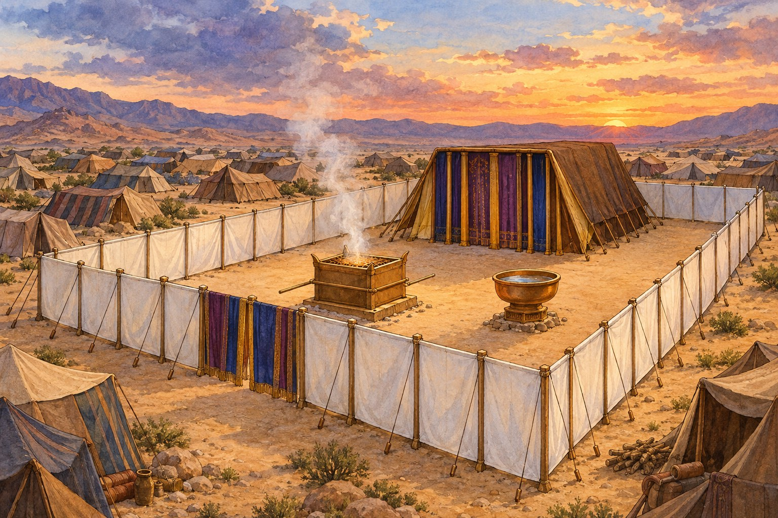

מחלוקת קרח ועדתו · עמוד 50פרק טז–י
ז: העונש והמטה שפרח · עמוד 51פרק יח:
מתנות כהונה · עמוד 53חזרה – פ
רשת קורח · עמוד 55פרשת קור

ח · פרק טז – מחלוקת קרחפרק טז:
מחלוקת קרח ועדתו מה נלמ
ד ביחידה?נלמד שקר
ח חלק על משה ואהרן, ושמחלוקת היא דבר רע. נקר
א

ב
כתוב(ג) וַיּ
ִקָּהֲלוּ עַל־מֹשֶׁה וְעַל־אַהֲרֹן וַיֹּאמְרוּ אֲלֵהֶם רַב־לָכֶם כִּי כָל־הָעֵדָה כֻּלָּם קְדֹשִׁים וּבְתוֹכָם ה' וּמַדּוּעַ תִּתְנַשְּׂאוּ עַל־קְהַל ה': (במדבר פ
רק ט"ז, פסוקים ג'–ג') מַחֲלֹ
ק
ֶ
תריב בין | אנשיםרַב לָכֶ
םלקחתם יו | תר מדי נבין א
ת

הכתוב מחסן מ
יליםקרח ·
אהרן · ראובן 1. ‏_
_
_
_____ ________‏ חלק על משה ואהרן.2. קרח
רצה את הכהונה של ‏________ ________‏.3. דתן
ואבירם היו משבט ‏________ ________‏. רש"י מפ
ר
ש רש"י מ
פרשוְדָתָן
וַאֲבִירָם – ...אוֹי לָרָשָׁע וְאוֹי לִשְׁכֵנוֹ (תנחומא שם)... מה רש
"
י

מלמד?○ שכן ר
ע משפיע לרעה○ כל הש
כנים טובים○ לא צר
יך שכנים נכון או

לא נכון?משפטנכון
לא נ | כוןק | רח חלק
על משה ואהרן. מחלוקת |  | ה
יא דבר טוב. משה נפ | ל
על פניו. | מ | ה

ל
מ
ד
נו?כתוב במש
פט אחד את הדבר החשוב ביותר שלמדת ביחידה: צ
י
י

ר

ש
ני חברים עושים שלום פרשת קו
ר
ח · פרק טז–יז – המטה שפרחפרק טז–י
ז: העונש והמטה שפרח מה נלמ
ד ביחידה?נלמד שה'
בחר באהרן, ומטה אהרן פרח. נקר
א

ב
כתוב(כג) וַי
ְהִי מִמָּחֳרָת וַיָּבֹא מֹשֶׁה אֶל־אֹהֶל הָעֵדוּת וְהִנֵּה פָּרַח מַטֵּה־אַהֲרֹן לְבֵית לֵוִי וַיֹּצֵא פֶרַח וַיָּצֵץ צִיץ וַיִּגְמֹל שְׁקֵדִים: (במדבר פ
רק י"ז, פסוקים כ"ג–כ"ג) מַטֶּה
מ
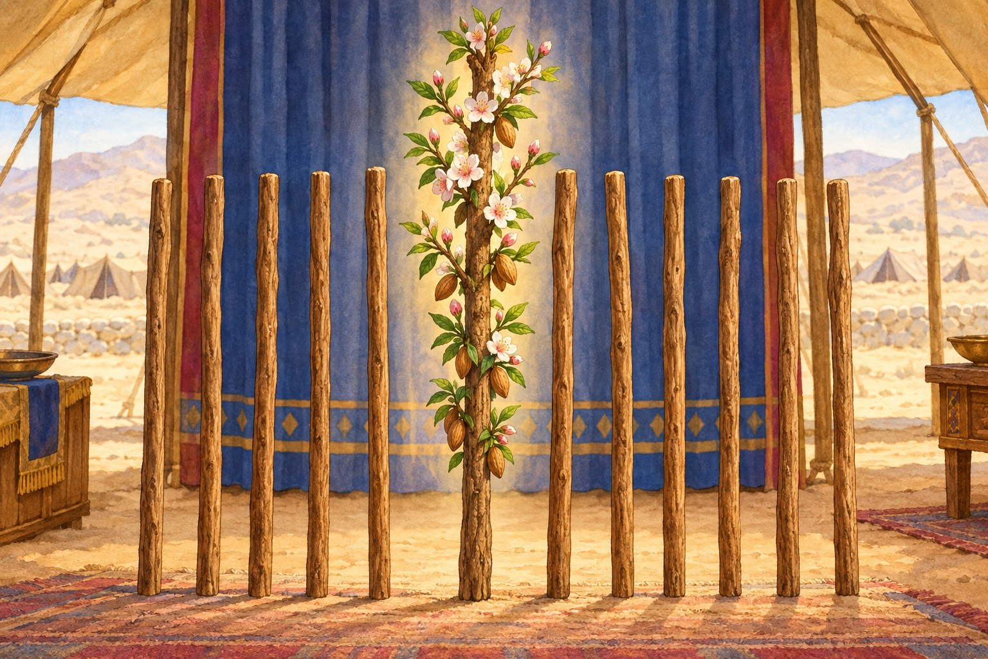
ק
לפֶּרַ | חפר
חשְׁקֵ | דִי
םפרי של ע | ץ השקד נבין א
ת

הכתוב מחסן מ
יליםשנים עשר
· שקדים · קטורת 1. בא
ו
ה
ל מועד הניחו ‏________ ________‏ מטות.2. מטה
אהרן פרח והוציא ‏________ ________‏.3. אהרן
עצר את המגפה עם ה‏________ ________‏. רש"י מפ
ר
ש רש"י מ
פרשוַיִּגְמ
ֹל שְׁקֵדִים – ...וְלָמָּה שְׁקֵדִים? הוּא הַפְּרִי הַמְּמַהֵר לְהַפְרִיחַ מְכָּל הַפֵּרוֹת... למה ד
ו
ו
ק
א שקדים?○ השקד
פורח מהר יותר מכל הפירות○ השקד
הכי מתוק○ השקד
הכי גדול מתח קו
מ
ה? מה
ק
רה? | ה | אדמה
● ● הוצ | י | א שקדיםהקטורת
● ● נפת | ח | ה ובלעה את קרחמטה אהרן
● ● עצר | ה | את המגפה מה ל
מ
ד
נו?כתוב במש
פט אחד את הדבר החשוב ביותר שלמדת ביחידה: פרשת
ק
ו

ר
ח · פרק יח – מתנות כהונהפרק יח:
מתנות כהונה מה נלמ
ד ביחידה?נלמד שלכ
הנים וללויים אין נחלה, וישראל נותנים להם מתנות. נקר
א

ב
כתוב(כ) וַיּ
ֹאמֶר ה' אֶל־אַהֲרֹן בְּאַרְצָם לֹא תִנְחָל וְחֵלֶק לֹא־יִהְיֶה לְךָ בְּתוֹכָם אֲנִי חֶלְקְךָ וְנַחֲלָתְךָ בְּתוֹךְ בְּנֵי יִשְׂרָאֵל: (במדבר פ
רק י"ח, פסוקים כ'–כ') נַחֲלָ
ה
ח
לק בארץ | מַעֲשֵׂר
אחד מכל | עשרה נבין א
ת

הכתוב מחסן מ
יליםנחלה ·
מעשר · ה' 1. לכ
ה
נ
ים ולויים אין ‏________ ________‏ בארץ.2. ‏___
_____ ________‏ הוא החלק של אהרן.3. הלוי
ים מקבלים ‏________ ________‏. רש"י מפ
ר
ש רש"י מ
פרשבְּרִית
מֶלַח – כַּבְּרִית הַכְּרוּתָה לַמֶּלַח, שֶׁאֵינוֹ מַסְרִיחַ לְעוֹלָם. מה מי
ו
ח
ד
במלח?○ הוא א
ינו מתקלקל לעולם○ הוא מ
תוק○ הוא נ
מס מהר נכון או

לא נכון?משפטנכון
לא נ | כוןל | לויים י
ש שדות גדולים בארץ. הלויים |  | מ
קבלים מעשר. | מ | ה

ל
מ
ד
נו?כתוב במש
פט אחד את הדבר החשוב ביותר שלמדת ביחידה: צ
י
י

ר

ס
ל של פירות וחיטה – מתנה לכהן פרשת קו
ר
ח · חזרה: פרשת קורחחזרה – פ
רשת קורחנכון או
לא נכון?משפטנכון
לא נ | כוןק | רח חלק
על משה ואהרן. מטה אה | ר | ן
הוציא שקדים. לכהנים |  | י
ש נחלה גדולה. הש | ל | ם

מ
ח
סן מ
יליםקרח ·
שקדים · מעשר 1. ‏_
_
_
_____ ________‏ חלק על משה ורצה גם כהונה.2. מטה
אהרן הוציא ‏________ ________‏.3. הלוי
ים מקבלים ‏________ ________‏. בחר את
ה
תשובה הנכונהמי עצר א
ת המגפה עם הקטורת? ○ אהרן
○
קרח○
דתן
צייר
א
ת מטה אהרן פורח סיימנו
א
ת פרשת קורח! חומש ב
מ

ד
ברפרשת חוק
תפרקים יט
–כב, א פרק יט:
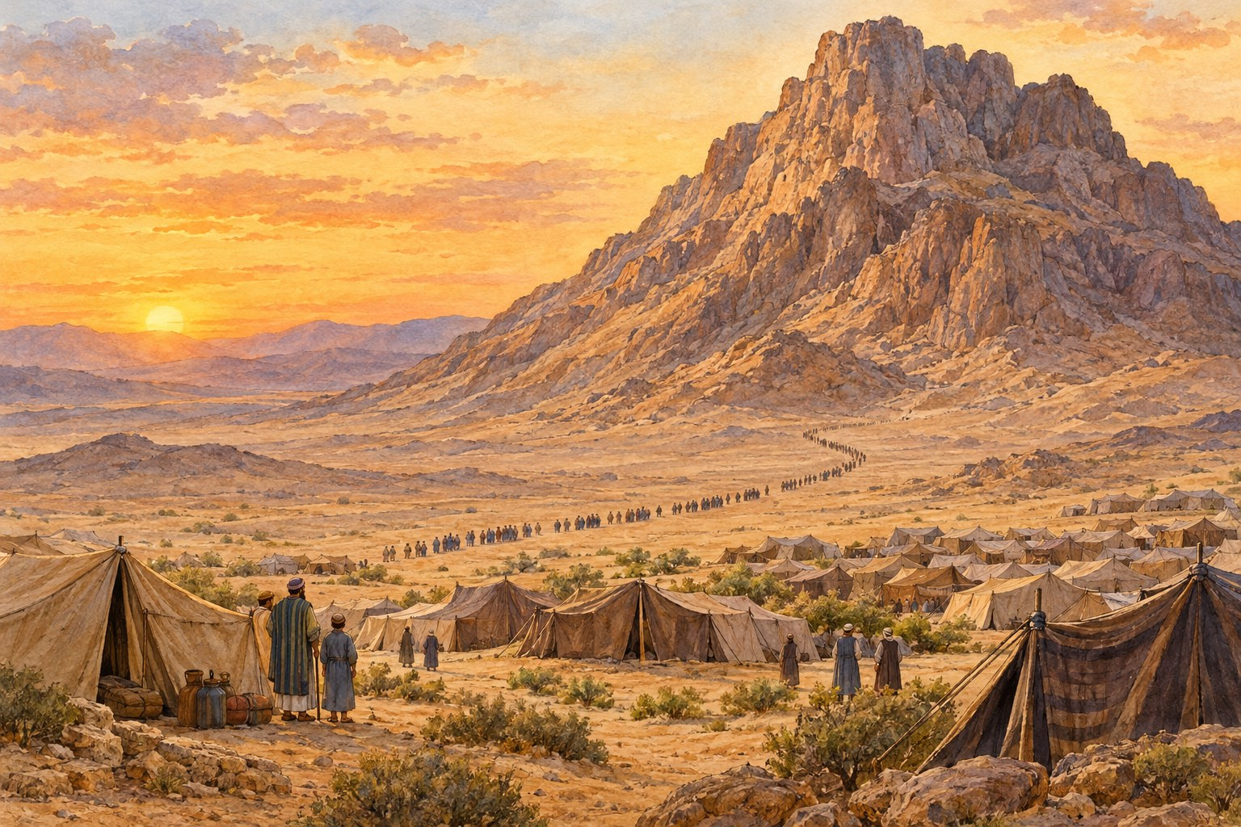

פרה אדומה · עמוד 58פרק כ: מ
י מריבה · עמוד 60פרק כ: א
דום ומות אהרן · עמוד 62פרק כא:
הנחש הנחושת ושירת הבאר · עמוד 63פרק כא:
סיחון ועוג · עמוד 65חזרה – פ
רשת חוקת · עמוד 67פרשת חוק

ת · פרק יט – פרה אדומהפרק יט:
פרה אדומה מה נלמ
ד ביחידה?נלמד שפר
ה אדומה היא "חוקה" – מצווה שמקיימים כי ה' ציווה. נקר
א

ב
כתוב(ב) זֹאת
חֻקַּת הַתּוֹרָה אֲשֶׁר־צִוָּה ה' לֵאמֹר דַּבֵּר אֶל־בְּנֵי יִשְׂרָאֵל וְיִקְחוּ אֵלֶיךָ פָרָה אֲדֻמָּה תְּמִימָה אֲשֶׁר אֵין־בָּהּ מוּם אֲשֶׁר לֹא־עָלָה עָלֶיהָ עֹל: (במדבר פ
רק י"ט, פסוקים ב'–ב') חֻקָּה
מ
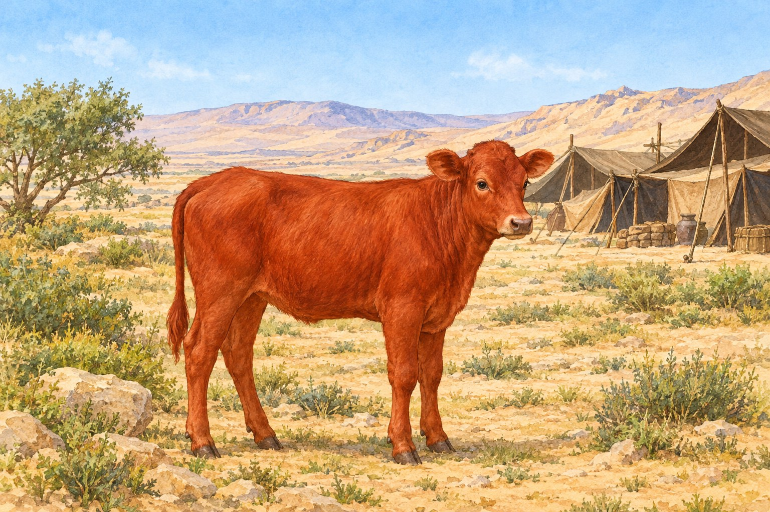
צ
ווה של | א יודעים את הטעם שלהעֹלעץ שמ
ניח | ים על בהמה שעובדת נבין א
ת

הכתוב מחסן מ
יליםאדומה
· עול · טהור 1. הפ
ר
ה
צריכה להיות כולה ‏________ ________‏.2. על ה
פרה לא היה ‏________ ________‏ – היא לא עבדה.3. באפר
הפרה הטמא נעשה ‏________ ________‏. רש"י מפ
ר
ש רש"י מ
פרשזֹאת חֻק
ַּת הַתּוֹרָה – ...גְּזֵרָה הִיא מִלְּפָנַי, אֵין לְךָ רְשׁוּת לְהַרְהֵר אַחֲרֶיהָ (מדרש תנחומא חקת ז). מה רש
"
י

מסביר?○ זו גז
רה מה' ומקיימים אותה○ זו מצ
ווה רק לכהנים○ זו מצ
ווה שאפשר לשנות נכון או

לא נכון?משפטנכון
לא נ | כוןה | פרה צרי
כה להיות אדומה. הפרה ע | ב | ד
ה הרבה בשדה. מקיימי | ם
חוקה כי ה' ציווה. | מ | ה

ל
מ
ד
נו?כתוב במש
פט אחד את הדבר החשוב ביותר שלמדת ביחידה: צ
י
י

ר

פ
רה אדומה בשדה פרשת חו
ק
ת · פרק כ – מי מריבהפרק כ: מ
י מריבה מה נלמ
ד ביחידה?נלמד שה'
אמר לדבר אל הסלע, ומשה הכה אותו. נקר
א

ב
כתוב(ח) קַח
אֶת־הַמַּטֶּה וְהַקְהֵל אֶת־הָעֵדָה אַתָּה וְאַהֲרֹן אָחִיךָ וְדִבַּרְתֶּם אֶל־הַסֶּלַע לְעֵינֵיהֶם וְנָתַן מֵימָיו וְהוֹצֵאתָ לָהֶם מַיִם מִן־הַסֶּלַע וְהִשְׁקִיתָ אֶת־הָעֵדָה וְאֶת־בְּעִירָם: (במדבר פ
רק כ', פסוקים ח'–ח') סֶלַעא
ב
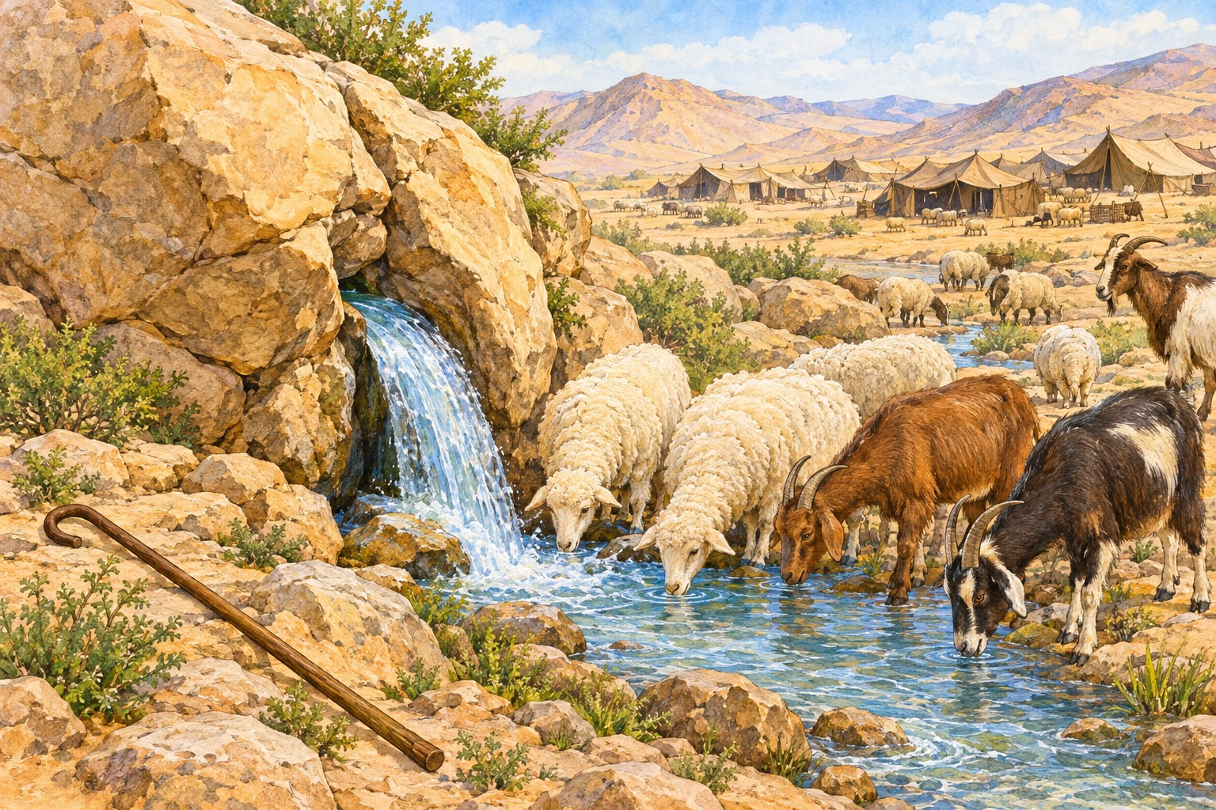
ן
גדול | ה מאודוְדִבַּר
ְתֶּםותדברו | נבין א
ת

הכתוב מחסן מ
יליםמרים ·
לדבר · הכה · מים 1. אח
ר
י
ש‏________ ________‏ נפטרה, לא היו מים.2. ה' א
מר למשה ‏________ ________‏ אל הסלע.3. משה
‏________ ________‏ את הסלע פעמיים.4. מן ה
סלע יצאו ‏________ ________‏ רבים. רש"י מפ
ר
ש רש"י מ
פרשוְלֹא הָ
יָה מַיִם לָעֵדָה – מִכָּאן שֶׁכָּל אַרְבָּעִים שָׁנָה הָיָה לָהֶם הַבְּאֵר בִּזְכוּת מִרְיָם... בזכות

מ
י
הייתה הבאר לבני ישראל?○ בזכות
מרים○ בזכות
קרח○ בזכות
מלך אדום נכון או

לא נכון?משפטנכון
לא נ | כוןה | ' אמר ל
הכות את הסלע. משה הכ | ה
את הסלע פעמיים. יצאו מ | י | ם
רבים. | מ | ה

ל
מ
ד
נו?כתוב במש
פט אחד את הדבר החשוב ביותר שלמדת ביחידה: פרשת
ח
ו

ק
ת · פרק כ – מות אהרןפרק כ: א
דום ומות אהרן מה נלמ
ד ביחידה?נלמד שאה
רן נפטר, וכל ישראל בכו עליו כי היה רודף שלום. נקר
א

ב
כתוב(כט) וַי
ִּרְאוּ כָּל־הָעֵדָה כִּי גָוַע אַהֲרֹן וַיִּבְכּוּ אֶת־אַהֲרֹן שְׁלֹשִׁים יוֹם כֹּל בֵּית יִשְׂרָאֵל: (במדבר פ
רק כ', פסוקים כ"ט–כ"ט) גָוַעמ
ת
ר
וֹדֵף | ש
ָׁלוֹםעושה הכו | ל כדי שיהיה שלום נבין א
ת

הכתוב מחסן מ
יליםאלעזר
· שלושים · שלום 1. את

ב
גדי אהרן לבש ‏________ ________‏ בנו.2. בכו
על אהרן ‏________ ________‏ יום.3. אהרן
היה רודף ‏________ ________‏. רש"י מפ
ר
ש רש"י מ
פרשכֹּל בֵּ
ית יִשְׂרָאֵל – ...לְפִי שֶׁהָיָה אַהֲרֹן רוֹדֵף שָׁלוֹם וּמַטִּיל אַהֲבָה בֵּין בַּעֲלֵי מְרִיבָה... למה כ
ו
ל
ם
בכו על אהרן?○ כי הו
א עשה שלום בין אנשים○ כי הו
א היה עשיר○ כי הו
א היה גבוה מתח קו
מ
י? מה?
א
הרן |  | ●
● לבש |  | את בגדי אביואלעזר
● ● רוד | ף | שלוםמלך אדום
● ● לא | נ | תן לעבור בארצו מה ל
מ
ד
נו?כתוב במש
פט אחד את הדבר החשוב ביותר שלמדת ביחידה: צ
י
י

ר

ש
ני חברים שעושים שלום אחרי ריב פרשת חו
ק
ת · פרק כא – נחש הנחושתפרק כא:
הנחש הנחושת ושירת הבאר מה נלמ
ד ביחידה?נלמד שמש
ה עשה נחש נחושת, ומי שהסתכל בו – חי. נקר
א

ב
כתוב(ט) וַיּ
ַעַשׂ מֹשֶׁה נְחַשׁ נְחֹשֶׁת וַיְשִׂמֵהוּ עַל־הַנֵּס וְהָיָה אִם־נָשַׁךְ הַנָּחָשׁ אֶת־אִישׁ וְהִבִּיט אֶל־נְחַשׁ הַנְּחֹשֶׁת וָחָי: (במדבר פ
רק כ"א, פסוקים ט'–ט') נְחֹשֶ
ׁ
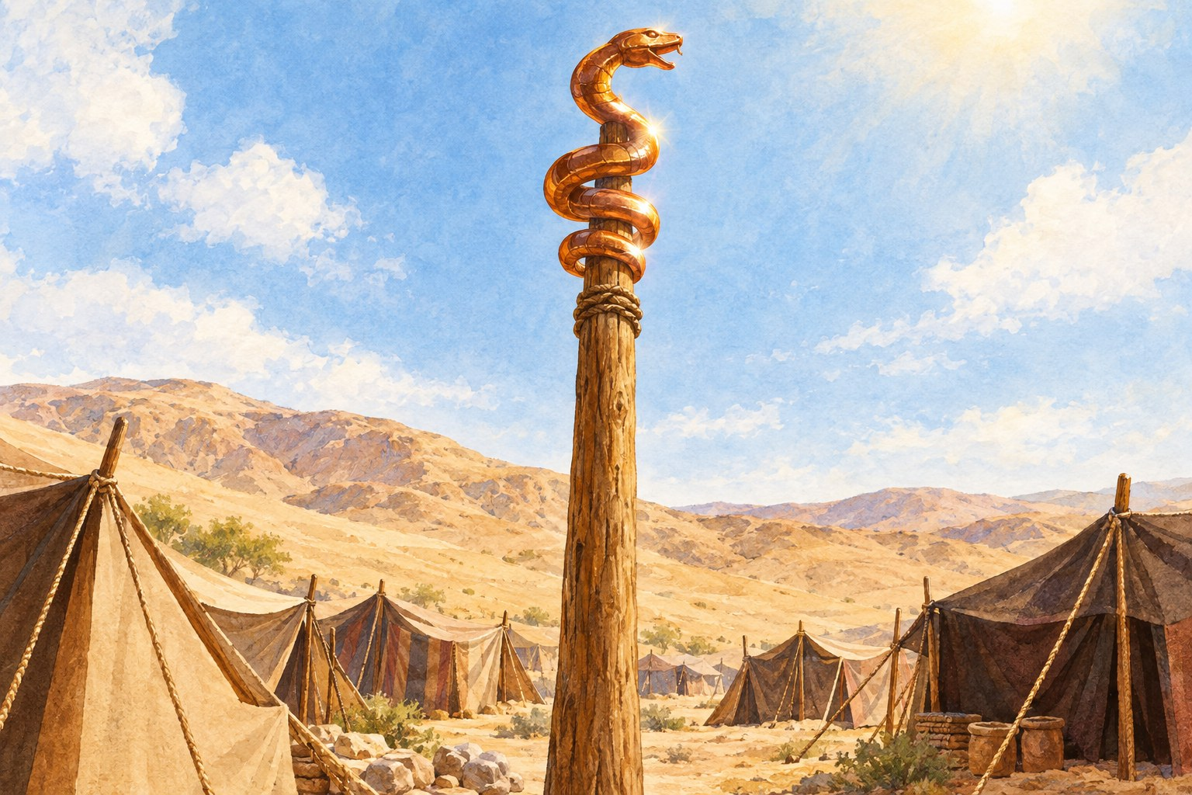
ת
מתכת בצב | ע חום-אדמדםנֵסעמוד
גבו | הבְאֵרמקו
ם שיש | בו מים נבין א
ת

הכתוב מחסן מ
יליםנחשים
· התפלל · נחושת · באר 1. הע
ם

התלונן, וה' שלח ‏________ ________‏.2. משה
‏________ ________‏ בעד העם.3. משה
עשה נחש ‏________ ________‏ ושם אותו על הנס.4. ישרא
ל שרו שירה על ה‏________ ________‏. רש"י מפ
ר
ש רש"י מ
פרשכָּל הַנ
ָּשׁוּךְ – ...בִּזְמַן שֶׁהָיוּ יִשְׂרָאֵל מִסְתַּכְּלִין כְּלַפֵּי מַעְלָה וּמְשַׁעְבְּדִין אֶת לִבָּם לַאֲבִיהֶם שֶׁבַּשָּׁמַיִם, הָיוּ מִתְרַפְּאִים... מתי נ
ר
פ
א
ו בני ישראל?○ כשהסת
כלו למעלה ושעבדו את לבם לה'○ כשנגע
ו בנחש○ כשברח
ו מהר נכון או

לא נכון?משפטנכון
לא נ | כוןמ | שה התפל
ל בעד העם. משה עש | ה
נחש מזהב. ישראל | ש | ר
ו שירה על הבאר. | מ | ה

ל
מ
ד
נו?כתוב במש
פט אחד את הדבר החשוב ביותר שלמדת ביחידה: פרשת
ח
ו

ק
ת · פרק כא – סיחון ועוגפרק כא:
סיחון ועוג מה נלמ
ד ביחידה?נלמד שיש
ראל ביקשו שלום מסיחון, וה' עזר להם לנצח את סיחון ואת עוג. נקר
א

ב
כתוב(כא) וַי
ִּשְׁלַח יִשְׂרָאֵל מַלְאָכִים אֶל־סִיחֹן מֶלֶךְ־הָאֱמֹרִי לֵאמֹר: (כב) אֶעְבְּרָה בְאַרְצֶךָ לֹא נִטֶּה בְּשָׂדֶה וּבְכֶרֶם לֹא נִשְׁתֶּה מֵי בְאֵר בְּדֶרֶךְ הַמֶּלֶךְ נֵלֵךְ עַד אֲשֶׁר־נַעֲבֹר גְּבֻלֶךָ: (במדבר פ
רק כ"א, פסוקים כ"א–כ"ב) מַלְאָ
כ
ִ
יםשליחיםבְ | אַרְצֶ
ךָבארץ שלך | בְּאֵרמק
ום שיש | בו מים נבין א
ת

הכתוב מחסן מ
יליםשלום ·
נלחם · עוג · תירא 1. יש
ר
א
ל ביקשו מסיחון לעבור ב‏________ ________‏.2. סיחו
ן לא הסכים, ו‏________ ________‏ בישראל.3. אחר
כך יצא להילחם בישראל ‏________ ________‏ מלך הבשן.4. ה' א
מר למשה: "אַל־‏________ ________‏ אֹתוֹ". רש"י מפ
ר
ש רש"י מ
פרשאֶעְבְּר
ָה בְאַרְצֶךָ – ...בִּקְּשׁוּ מֵהֶם שָׁלוֹם... מה עש
ו

י
שראל לפני המלחמה?○ ביקשו
שלום○ ברחו
למצרים○ לקחו
מים בלי רשות נכון או

לא נכון?משפטנכון
לא נ | כוןי | שראל הב
טיחו לא לשתות מי באר. סיחון | נ | ת
ן לישראל לעבור בארצו. ישראל | נ | י
צחו את סיחון ואת עוג. | צ | י
י
ר
:

ישראל הולכים בדרך המלך, בלי לגעת בשדות ובכרמים מה ל
מ
ד
נו?כתוב במש
פט אחד את הדבר החשוב ביותר שלמדת ביחידה: פרשת
ח
ו

ק
ת · חזרה: פרשת חוקתחזרה – פ
רשת חוקתנכון או
לא נכון?משפטנכון
לא נ | כוןפ | רה אדומ
ה היא חוקה. משה די | ב | ר
אל הסלע ולא הכה אותו. אהרן ה | י | ה
רודף שלום. ישראל | נ | י
צחו את סיחון מלך האמורי. הש | ל | ם

מ
ח
סן מ
יליםאדומה
· אלעזר · נחושת 1. פר
ה

‏________ ________‏ היא חוקה.2. את ב
גדי אהרן לבש ‏________ ________‏.3. משה
עשה נחש ‏________ ________‏. בחר את
ה
תשובה הנכונהבזכות מי
הייתה הבאר? ○ מרים
○
קרח○
בלק
צייר
מ
ה הכי אהבת בפרשת חוקת סיימנו
א
ת פרשת חוקת! חומש ב
מ

ד
ברפרשת בלק
פרקים כב
, ב – כה, ט פרק כב:
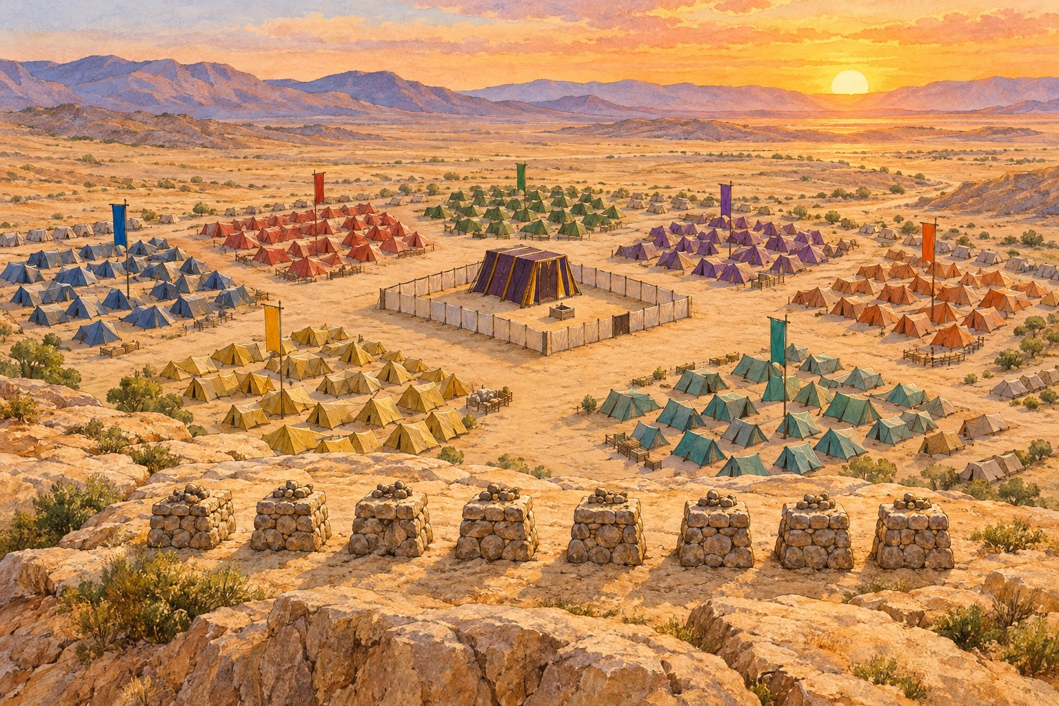

בלק שולח לבלעם · עמוד 70פרק כב:
האתון והמלאך · עמוד 71פרק כג–כ
ד: מה טובו אהליך יעקב · עמוד 73חזרה – פ
רשת בלק · עמוד 76פרשת בלק

· פרק כב – בלק ובלעםפרק כב:
בלק שולח לבלעם מה נלמ
ד ביחידה?נלמד שבל
ק פחד מישראל, וביקש מבלעם לקלל אותם. נקר
א

ב
כתוב(יב) וַי
ֹּאמֶר אֱלֹקִים אֶל־בִּלְעָם לֹא תֵלֵךְ עִמָּהֶם לֹא תָאֹר אֶת־הָעָם כִּי בָרוּךְ הוּא: (במדבר פ
רק כ"ב, פסוקים י"ב–י"ב) תָאֹרת
ק
ל
לבָרו | ּךְמ
בורך, ש | ה' שומר עליווַיָּגָר
פחד נבי | ן א
ת

הכתוב מחסן מ
יליםבלק ·
לקלל · ברוך · אתונו 1. ‏_
_
_
_____ ________‏ מלך מואב פחד מישראל.2. בלק
ביקש מבלעם ‏________ ________‏ את ישראל.3. ה' א
מר לבלעם: העם ‏________ ________‏.4. בלעם
חבש בעצמו את ‏________ ________‏. רש"י מפ
ר
ש רש"י מ
פרשלֹא תֵלֵ
ךְ עִמָּהֶם – ...אֵינָם צְרִיכִים לְבִרְכָתְךָ, כִּי בָרוּךְ הוּא... מה אמ
ר

ה
' לבלעם על ישראל?○ הם לא
צריכים את הברכה שלך○ לך וק
לל אותם○ הם חל
שים מתח קו
מ
י? מה
ע
שה? | ב | לק ●
● אמר | : | "לֹא אוּכַל לַעֲבֹר אֶת־פִּי ה'"בלעם ●
● שלח |  | שליחים אל בלעםה' ● ●
אמר | : | "לֹא תָאֹר אֶת־הָעָם" מה ל
מ
ד
נו?כתוב במש
פט אחד את הדבר החשוב ביותר שלמדת ביחידה: פרשת
ב
ל

ק
· פרק כב – האתון והמלאךפרק כב:
האתון והמלאך מה נלמ
ד ביחידה?נלמד שהא
תון ראתה את המלאך, ובלעם לא ראה. נקר
א

ב
כתוב(כח) וַי
ִּפְתַּח ה' אֶת־פִּי הָאָתוֹן וַתֹּאמֶר לְבִלְעָם מֶה־עָשִׂיתִי לְךָ כִּי הִכִּיתַנִי זֶה שָׁלֹשׁ רְגָלִים: (במדבר פ
רק כ"ב, פסוקים כ"ח–כ"ח) אָתוֹן
ח
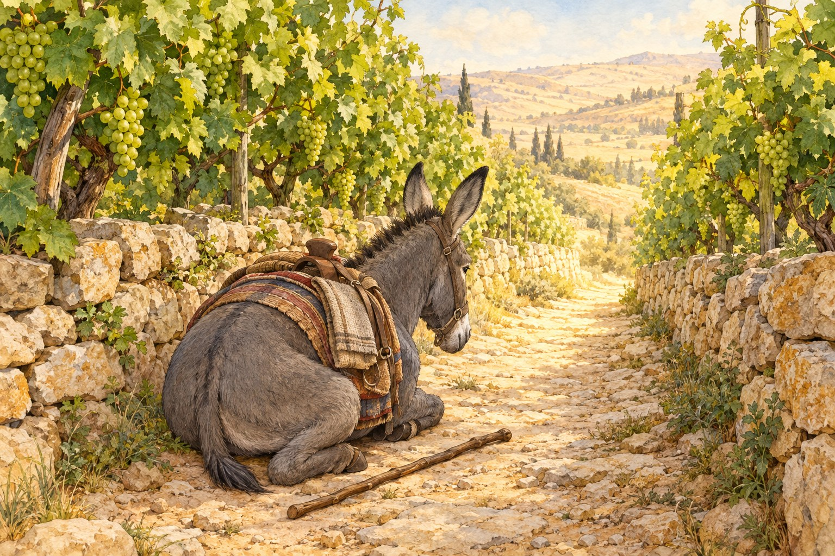
מ
ורההִכ | ִּיתַ
נִיהכית אות | ישָׁלֹשׁ
רְגָלִיםשלוש פעמ | ים נבין א
ת

הכתוב מחסן מ
יליםהאתון
· שלוש · פיה · חטאתי 1. ‏_
_
_
_____ ________‏ ראתה את המלאך בדרך.2. בלעם
היכה את האתון ‏________ ________‏ פעמים.3. ה' פ
תח את ‏________ ________‏ של האתון, והיא דיברה.4. בלעם
אמר למלאך: "‏________ ________‏". רש"י מפ
ר
ש רש"י מ
פרשזֶה שָׁל
ֹשׁ רְגָלִים – רָמְזָה לוֹ: אַתָּה מְבַקֵּשׁ לַעֲקֹר אֻמָּה הַחוֹגֶגֶת שָׁלֹשׁ רְגָלִים בַּשָּׁנָה... על מה

ר
מ
זה האתון במילים "שָׁלֹשׁ רְגָלִים"?○ על של
ושת הרגלים: פסח, שבועות וסוכות○ על של
וש רגליים של שולחן○ על של
ושה מלכים נכון או

לא נכון?משפטנכון
לא נ | כוןה | אתון רא
תה את המלאך. בלעם ר | א | ה
את המלאך מיד. ה' פתח |  | א
ת פי האתון. | מ | ה

ל
מ
ד
נו?כתוב במש
פט אחד את הדבר החשוב ביותר שלמדת ביחידה: פרשת
ב
ל

ק
· פרק כג–כד – הברכותפרק כג–כ
ד: מה טובו אהליך יעקב מה נלמ
ד ביחידה?נלמד שבל
עם רצה לקלל, וה' שם בפיו ברכות. נקר
א

ב
כתוב(ה) מַה־
טֹּבוּ אֹהָלֶיךָ יַעֲקֹב מִשְׁכְּנֹתֶיךָ יִשְׂרָאֵל: (במדבר פ
רק כ"ד, פסוקים ה'–ה') אֹהָלֶ
י
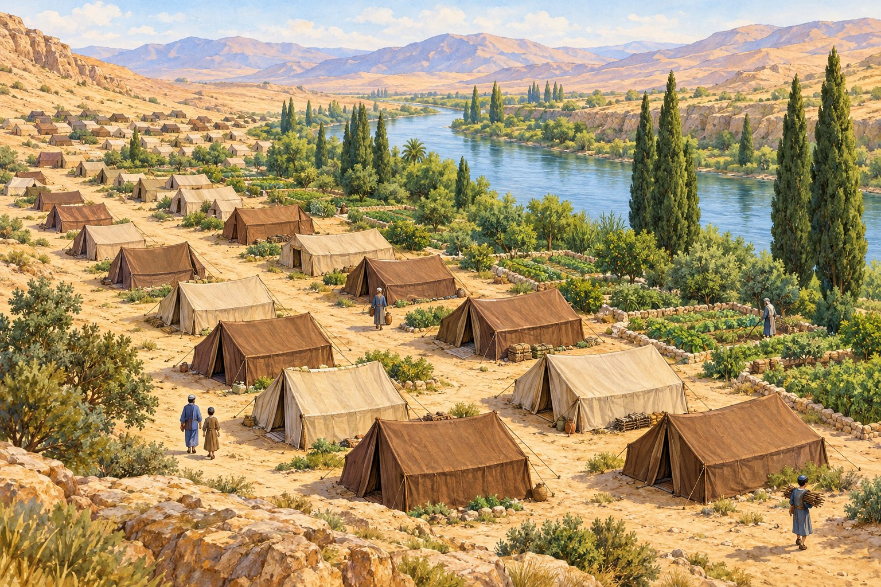
ך
ָהאוהלים | שלךמַה טֹּב
וּכמה טובי | םפֶּתַחכנ
יסה לא | והל נבין א
ת

הכתוב מחסן מ
יליםברכות
· שלוש · טבו · פתחי 1. בל
ק

רצה קללות, וה' שם בפי בלעם ‏________ ________‏.2. בלעם
בירך את ישראל ‏________ ________‏ פעמים.3. בלעם
אמר: "מַה ‏________ ________‏ אֹהָלֶיךָ יַעֲקֹב".4. בלעם
ראה ש‏________ ________‏ האוהלים לא היו זה מול זה. רש"י מפ
ר
ש רש"י מ
פרשמַה טֹּב
וּ אֹהָלֶיךָ – עַל שֶׁרָאָה פִּתְחֵיהֶם שֶׁאֵינָן מְכֻוָּנִין זֶה מוּל זֶה... למה א
מ
ר

בלעם שהאוהלים של ישראל טובים?○ כי הפ
תחים לא היו זה מול זה○ כי הא
והלים היו גדולים○ כי הא
והלים היו צבעוניים מתח קו
ה
תחלה ס
ו
ףמַה | ט | ֹּב
וּ אֹהָלֶיךָ ● ● לֹא |  | קַבֹּה אֵלהֶן עָם
לְבָדָד ● ● יַע | ֲ | קֹבמָה אֶקֹ
ּב ● ● יִש | ְ | ׁכֹּן צייר
:

אוהלי ישראל, והפתחים שלהם לא זה מול זה מה ל
מ
ד
נו?כתוב במש
פט אחד את הדבר החשוב ביותר שלמדת ביחידה: פרשת
ב
ל

ק
· חזרה: פרשת בלקחזרה – פ
רשת בלקנכון או
לא נכון?משפטנכון
לא נ | כוןב | לק רצה
שבלעם יקלל את ישראל. האתון | ד | י
ברה עם בלעם. בלעם ק | י | ל
ל את ישראל. פתחי ה | א | ו
הלים של ישראל היו זה מול זה. הש | ל | ם

מ
ח
סן מ
יליםאתון ·
ברכות · מואב 1. בל
ק

היה מלך ‏________ ________‏.2. בלעם
רכב על ‏________ ________‏.3. ה' ה
פך את הקללות ל‏________ ________‏. בחר את
ה
תשובה הנכונהמי ראה ר
אשון את המלאך? ○ האתו
ן
○ בלעם○
בלק
צייר
מ
ה הכי אהבת בפרשת בלק סיימנו
א
ת פרשת בלק! חומש ב
מ

ד
ברפרשת פנח
ספרקים כה
, י – ל, א פרק כה:
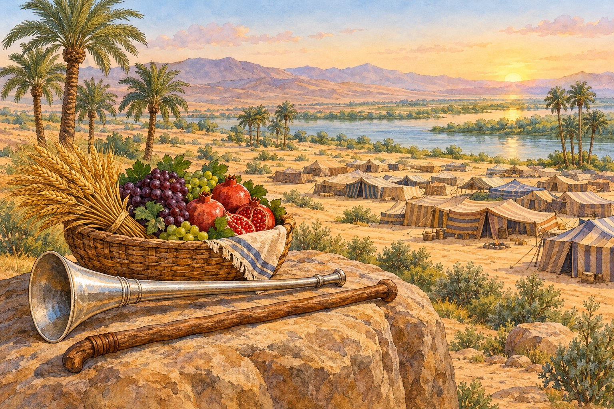

פנחס – בריתי שלום · עמוד 79פרק כו:
מפקד השנה הארבעים · עמוד 81פרק כז:
בנות צלפחד · עמוד 83פרק כז:
מינוי יהושע · עמוד 85פרק כח–כ
ט: קרבנות התמיד והמוספים · עמוד 87חזרה – פ
רשת פנחס · עמוד 89פרשת פנח

ס · פרק כה – פנחספרק כה:
פנחס – בריתי שלום מה נלמ
ד ביחידה?נלמד שפנ
חס פעל לכבוד ה', והמגפה נעצרה. נקר
א

ב
כתוב(יב) לָכ
ֵן אֱמֹר הִנְנִי נֹתֵן לוֹ אֶת־בְּרִיתִי שָׁלוֹם: (יג) וְהָיְתָה לּוֹ וּלְזַרְעוֹ אַחֲרָיו בְּרִית כְּהֻנַּת עוֹלָם תַּחַת אֲשֶׁר קִנֵּא לֵאלֹקָיו וַיְכַפֵּר עַל־בְּנֵי יִשְׂרָאֵל: (במדבר פ
רק כ"ה, פסוקים י"ב–י"ג) בְּרִי
ת
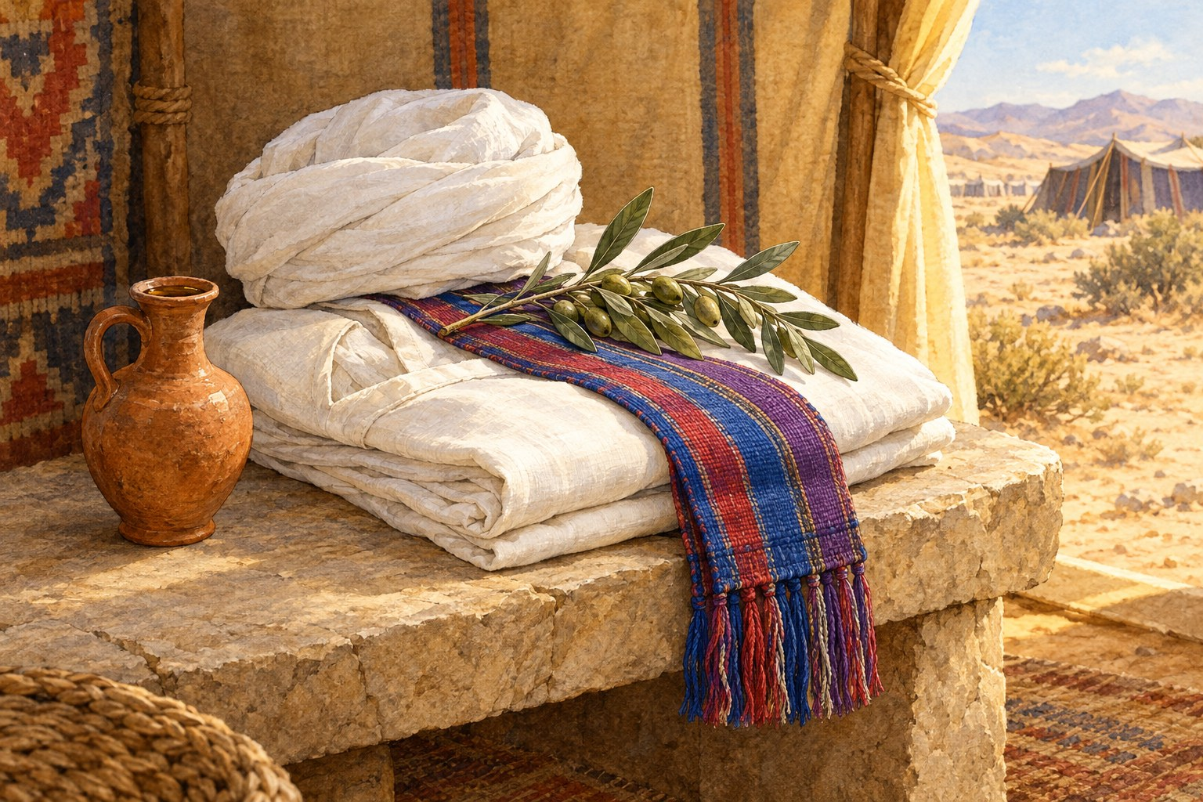
ִ
י שָׁלוֹםהבטחה של | שלוםכְּהֻנַּ
ת עוֹלָםכהונה לת | מידזַרְעוֹה
ילדים ו | הנכדים שלו נבין א
ת

הכתוב מחסן מ
יליםאהרן ·
המגפה · שלום · כהונה 1. פנ
ח
ס
היה הנכד של ‏________ ________‏ הכהן.2. פנחס
פעל לכבוד ה', ו‏________ ________‏ נעצרה.3. ה' נ
תן לפנחס ברית ‏________ ________‏.4. פנחס
ובניו קיבלו ברית ‏________ ________‏ לעולם. רש"י מפ
ר
ש רש"י מ
פרשבְּרִית
כְּהֻנַּת עוֹלָם – ...אֲבָל פִּינְחָס, שֶׁנּוֹלַד קֹדֶם לָכֵן וְלֹא נִמְשַׁח, לֹא בָּא לִכְלַל כְּהֻנָּה עַד כָּאן... מתי נ
ע
ש
ה
פנחס כהן?○ עכשיו
, בשכר מעשהו○ כשנול
ד○ כשבנו
את המשכן נכון או

לא נכון?משפטנכון
לא נ | כוןפ | נחס היה
בנו של אלעזר. פנחס ק | י | ב
ל ברית שלום. המגפה | נ | מ
שכה גם אחרי מעשה פנחס. | מ | ה

ל
מ
ד
נו?כתוב במש
פט אחד את הדבר החשוב ביותר שלמדת ביחידה: פרשת
פ
נ

ח
ס · פרק כו – המפקד השניפרק כו:
מפקד השנה הארבעים מה נלמ
ד ביחידה?נלמד שמש
ה ואלעזר ספרו שוב את בני ישראל, לפני הכניסה לארץ. נקר
א

ב
כתוב(א) וַיְ
הִי אַחֲרֵי הַמַּגֵּפָה וַיֹּאמֶר ה' אֶל־מֹשֶׁה וְאֶל אֶלְעָזָר בֶּן־אַהֲרֹן הַכֹּהֵן לֵאמֹר: (ב) שְׂאוּ אֶת־רֹאשׁ כָּל־עֲדַת בְּנֵי־יִשְׂרָאֵל מִבֶּן עֶשְׂרִים שָׁנָה וָמַעְלָה לְבֵית אֲבֹתָם כָּל־יֹצֵא צָבָא בְּיִשְׂרָאֵל: (במדבר פ
רק כ"ו, פסוקים א'–ב') הַמַּג
ֵ
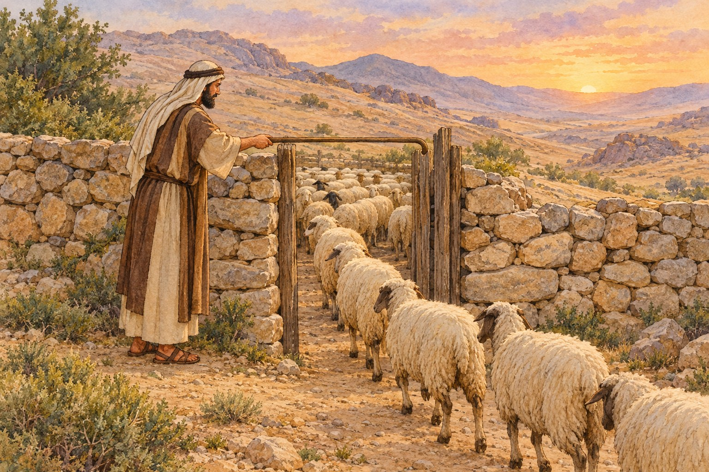
ּ
פָהמחלה שבה | מתו רביםשְׂאוּ א
ֶת רֹאשׁספרונַחֲ | לָהח
לק בארץ | ישראל נבין א
ת

הכתוב מחסן מ
יליםאלעזר
· עשרים · כלב · נחלה 1. מש
ה

ו‏________ ________‏ ספרו את בני ישראל.2. ספרו
את כולם מבן ‏________ ________‏ שנה ומעלה.3. מהמפ
קד הראשון נשארו רק ‏________ ________‏ ויהושע.4. כל ש
בט יקבל ‏________ ________‏ בארץ. רש"י מפ
ר
ש רש"י מ
פרשוַיְהִי
אַחֲרֵי הַמַּגֵּפָה וְגוֹמֵר – מָשָׁל לְרוֹעֶה שֶׁנִּכְנְסוּ זְאֵבִים לְתוֹךְ עֶדְרוֹ וְהָרְגוּ בָּהֶן, וְהוּא מוֹנֶה אוֹתָן לֵידַע מִנְיַן הַנּוֹתָרוֹת... למה ס
ו
פ
ר
הרועה את הצאן אחרי שבאו הזאבים?○ כדי ל
דעת כמה נשארו○ כדי ל
מכור אותם○ כי הו
א משתעמם נכון או

לא נכון?משפטנכון
לא נ | כוןה | מפקד הי
ה אחרי המגפה. כל מי | ש | נ
מנה במדבר סיני נשאר בחיים. הארץ ת | ח | ו
לק בגורל. | צ | י
י
ר
:

רועה סופר את הכבשים שלו מה ל
מ
ד
נו?כתוב במש
פט אחד את הדבר החשוב ביותר שלמדת ביחידה: פרשת
פ
נ

ח
ס · פרק כז – בנות צלפחדפרק כז:
בנות צלפחד מה נלמ
ד ביחידה?נלמד שבנ
ות צלפחד אהבו את ארץ ישראל וביקשו בה נחלה. נקר
א

ב
כתוב(ד) לָמּ
ָה יִגָּרַע שֵׁם־אָבִינוּ מִתּוֹךְ מִשְׁפַּחְתּוֹ כִּי אֵין לוֹ בֵּן תְּנָה־לָּנוּ אֲחֻזָּה בְּתוֹךְ אֲחֵי אָבִינוּ: (במדבר פ
רק כ"ז, פסוקים ד'–ד') אֲחֻזָ
ּ
ה
חלק בארץ | יִגָּרַע
יחסר, יי | מחקכֵּןנכון
נב | ין א
ת

הכתוב מחסן מ
יליםבנים ·
נחלה · שאל · כן 1. לצ
ל
פ
חד לא היו ‏________ ________‏.2. בנות
יו ביקשו ‏________ ________‏ בארץ ישראל.3. משה
‏________ ________‏ את ה'.4. ה' א
מר: "‏________ ________‏ בְּנוֹת צְלָפְחָד דֹּבְרֹת". רש"י מפ
ר
ש רש"י מ
פרשכֵּן בְּ
נוֹת צְלָפְחָד דֹּבְרֹת – יָפֶה תָּבְעוּ... מה אמ
ר

ה
' על הבקשה של בנות צלפחד?○ הן בי
קשו יפה ונכון○ הן טע
ו○ אין ל
הן חלק סדר היר
ו
שה – מתח קו אם אין.
.
. ...אז י | ו | רשבן ● ●
האח | י | ם שלובן וגם ב
ת ● ● הבת |  | נכון א
ו

לא נכון?משפטנכון
לא נ | כוןמ | שה שאל
את ה' מה לעשות. ה' אמר |  | ש
בנות צלפחד טעו. בנות צ | ל | פ
חד אהבו את ארץ ישראל. | מ | ה

ל
מ
ד
נו?כתוב במש
פט אחד את הדבר החשוב ביותר שלמדת ביחידה: פרשת
פ
נ

ח
ס · פרק כז – מינוי יהושעפרק כז:
מינוי יהושע מה נלמ
ד ביחידה?נלמד שמש
ה ביקש מנהיג לעם, וה' בחר ביְהוֹשֻׁעַ. נקר
א

ב
כתוב(יח) וַי
ֹּאמֶר ה' אֶל־מֹשֶׁה קַח־לְךָ אֶת־יְהוֹשֻׁעַ בִּן־נוּן אִישׁ אֲשֶׁר־רוּחַ בּוֹ וְסָמַכְתָּ אֶת־יָדְךָ עָלָיו: (במדבר פ
רק כ"ז, פסוקים י"ח–י"ח) וְסָמַ
כ
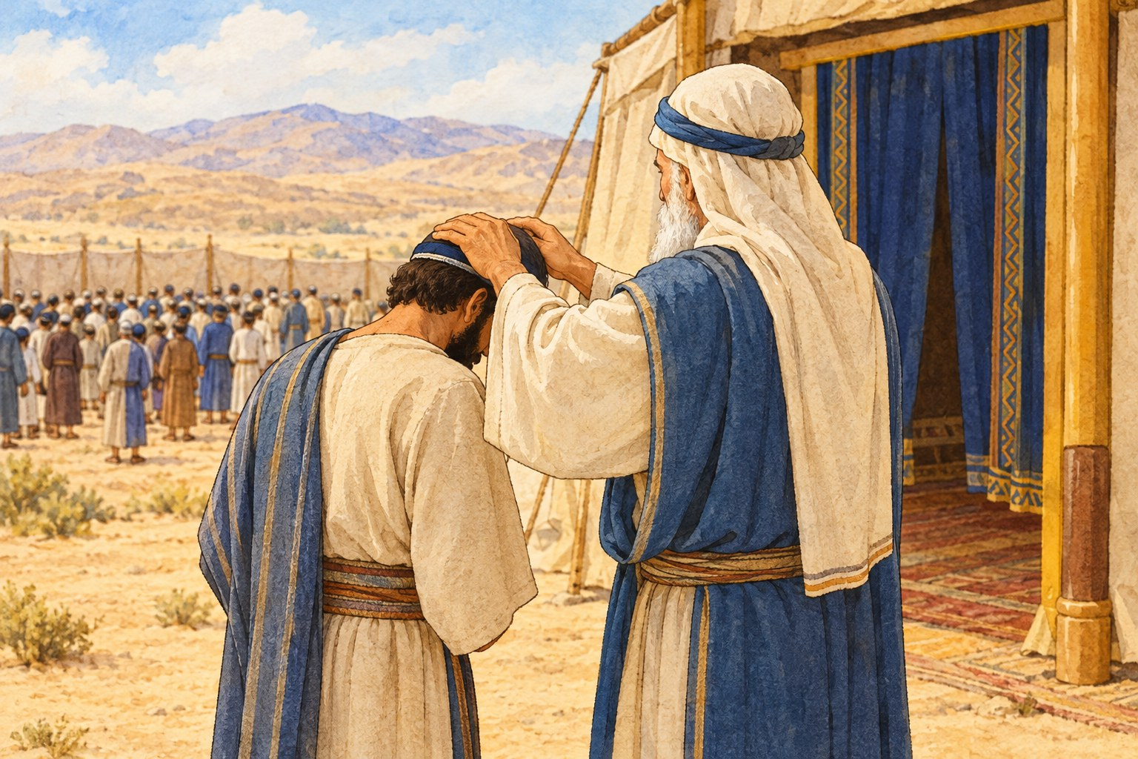
ְ
תָּ אֶת יָדְךָתשים את | ידך עליורֹעֶהמי
ששומר | על הצאןמַנְהִיג
מי שמובי | ל את העם נבין א
ת

הכתוב מחסן מ
יליםיהושע
· רועה · שתי · הארץ 1. מש
ה

ראה את ‏________ ________‏ מהר העברים.2. משה
ביקש שלעם יהיה מנהיג, כמו ‏________ ________‏ לצאן.3. ה' ב
חר ב‏________ ________‏ בן נון.4. משה
סמך על יהושע ‏________ ________‏ ידיים. רש"י מפ
ר
ש רש"י מ
פרשוַיִּסְמ
ֹךְ אֶת יָדָיו – בְּעַיִן יָפָה, יוֹתֵר וְיוֹתֵר מִמַּה שֶּׁנִּצְטַוָּה... איך ס
מ
ך

משה את ידיו על יהושע?○ בעין
יפה – יותר ממה שנצטווה○ בכעס○
בלי ר
צון מתח קו
מ
י? כמו

מה? | פ | ני משה
● ● כמו |  | הלבנה (הירח)פני יהוש
ע ● ● כמו |  | החמה (השמש) צייר
:

השמש והירח – פני משה כחמה, פני יהושע כלבנה מה ל
מ
ד
נו?כתוב במש
פט אחד את הדבר החשוב ביותר שלמדת ביחידה: פרשת
פ
נ

ח
ס · פרק כח–כט – המוספיםפרק כח–כ
ט: קרבנות התמיד והמוספים מה נלמ
ד ביחידה?נלמד שבכ
ל יום הקריבו קרבן תמיד, ובחגים – גם קרבן מוסף. נקר
א

ב
כתוב(ד) אֶת־
הַכֶּבֶשׂ אֶחָד תַּעֲשֶׂה בַבֹּקֶר וְאֵת הַכֶּבֶשׂ הַשֵּׁנִי תַּעֲשֶׂה בֵּין הָעַרְבָּיִם: (במדבר פ
רק כ"ח, פסוקים ד'–ד') תָמִיד
כ
ל
יוםמו | ּסָףקר
בן נוס | ף ביום מיוחדכֶּבֶשׂכ
בש קטן | נבין א
ת

הכתוב מחסן מ
יליםשניים
· בבוקר · מוסף · שבעים 1. בכ
ל

יום הקריבו ‏________ ________‏ כבשים.2. כבש
אחד ‏________ ________‏, ואחד בין הערביים.3. בשבת
ובחג הקריבו גם קרבן ‏________ ________‏.4. בסוכ
ות הקריבו ‏________ ________‏ פרים. רש"י מפ
ר
ש רש"י מ
פרשפַּר אֶח
ָד אַיִל אֶחָד – ...קָשָׁה עָלַי פְּרֵדַתְכֶם, עַכְּבוּ עוֹד יוֹם אֶחָד... מה או
מ
ר

ה' לישראל בשמיני עצרת?○ קשה ל
י להיפרד מכם, הישארו עוד יום○ לכו מ
הר הביתה○ אל תב
ואו מתח קו
מ
תי? אי
ז
ו תפ | י | לה?בכל יום
● ● תפי | ל | ת מוסףבשבת ובח
ג ● ● שחר | י | ת ומנחה מה ל
מ
ד
נו?כתוב במש
פט אחד את הדבר החשוב ביותר שלמדת ביחידה: פרשת
פ
נ

ח
ס · חזרה: פרשת פנחסחזרה – פ
רשת פנחסנכון או
לא נכון?משפטנכון
לא נ | כוןפ | נחס קיב
ל ברית שלום. אחרי ה | מ | ג
פה ספרו את בני ישראל. ה' אמר |  | ש
בנות צלפחד טעו. יהושע | נ | ב
חר להיות מנהיג. הש | ל | ם

מ
ח
סן מ
יליםפנחס ·
יהושע · תמיד 1. ‏_
_
_
_____ ________‏ קיבל ברית שלום.2. משה
סמך את ידיו על ‏________ ________‏.3. בכל
יום הקריבו קרבן ‏________ ________‏. בחר את
ה
תשובה הנכונהמה ביקשו
בנות צלפחד? ○ נחלה

בארץ ישראל○ לחזור
למצרים○ מים
צייר
מ
ה הכי אהבת בפרשת פנחס סיימנו
א
ת פרשת פנחס! חומש ב
מ

ד
ברפרשת מטו
תפרקים ל,
ב–לב פרק ל:
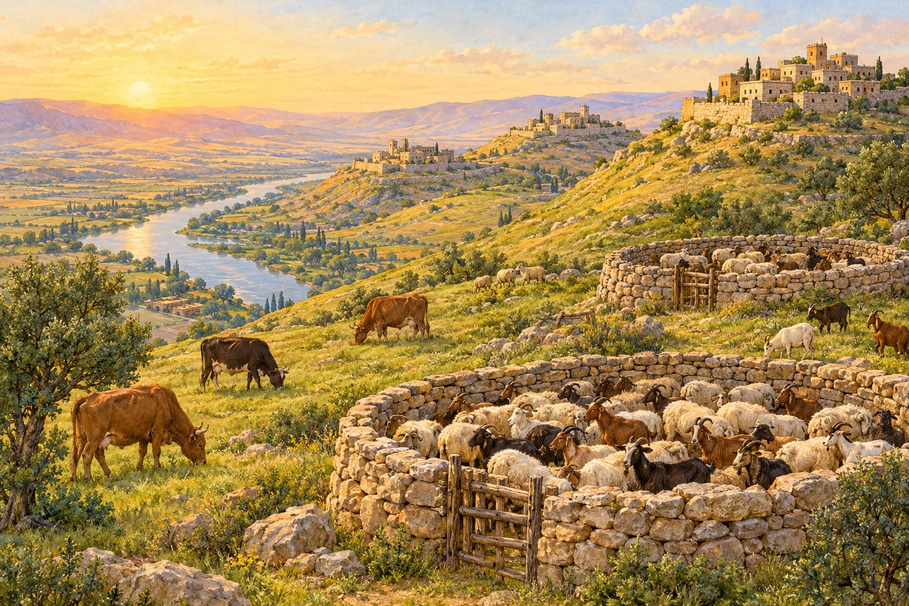
נ
דרים ושבועות · עמוד 92פרק לא:
מלחמת מדין והכשרת כלים · עמוד 93פרק לב:
בני גד ובני ראובן · עמוד 95חזרה – פ
רשת מטות · עמוד 97פרשת מטו

ת · פרק ל – נדריםפרק ל: נ
דרים ושבועות מה נלמ
ד ביחידה?נלמד שצר
יך לקיים את מה שאומרים ומבטיחים. נקר
א

ב
כתוב(ג) אִיש
ׁ כִּי־יִדֹּר נֶדֶר לַה' אוֹ־הִשָּׁבַע שְׁבֻעָה לֶאְסֹר אִסָּר עַל־נַפְשׁוֹ לֹא יַחֵל דְּבָרוֹ כְּכָל־הַיֹּצֵא מִפִּיו יַעֲשֶׂה: (במדבר פ
רק ל', פסוקים ג'–ג') נֶדֶרה
ב
ט
חה לה | ' שאדם מקבל על עצמולֹא יַחֵ
ל דְּבָרוֹלא יזלזל | במה שאמר נבין א
ת

הכתוב מחסן מ
יליםיַעֲשֶׂה
· רָאשֵׁי הַמַּטּוֹת · לְקַיֵּם 1. מש
ה

דיבר קודם אל ‏________ ________ ________‏.2. מי ש
נדר נדר צריך ‏________ ________‏ אותו.3. "כְּ
כָל־הַיֹּצֵא מִפִּיו ‏________ ________‏". רש"י מפ
ר
ש רש"י מ
פרשלֹא יַחֵ
ל דְּבָרוֹ – כְּמוֹ "לֹא יְחַלֵּל דְּבָרוֹ", לֹא יַעֲשֶׂה דְּבָרָיו חֻלִּין (שם). מה רש
"
י

מסביר?○ אדם צ
ריך להתייחס ברצינות למה שאמר○ מותר
לשכוח הבטחה○ נדר ה
וא משחק נכון או

לא נכון?משפטנכון
לא נ | כוןמ | י שמבטי
ח – צריך לקיים. משה לי | מ | ד
את הנדרים קודם לראשי המטות. אפשר ל | ש | כ
וח נדר. | מ | ה

ל
מ
ד
נו?כתוב במש
פט אחד את הדבר החשוב ביותר שלמדת ביחידה: פרשת
מ
ט

ו
ת · פרק לא – מלחמת מדיןפרק לא:
מלחמת מדין והכשרת כלים מה נלמ
ד ביחידה?נלמד שמש
ה מיהר לקיים את ציווי ה', ואיך מכשירים כלים. נקר
א

ב
כתוב(כג) כָּ
ל־דָּבָר אֲשֶׁר־יָבֹא בָאֵשׁ תַּעֲבִירוּ בָאֵשׁ וְטָהֵר אַךְ בְּמֵי נִדָּה יִתְחַטָּא וְכֹל אֲשֶׁר לֹא־יָבֹא בָּאֵשׁ תַּעֲבִירוּ בַמָּיִם: (במדבר פ
רק ל"א, פסוקים כ"ג–כ"ג) הַגְעָ
ל
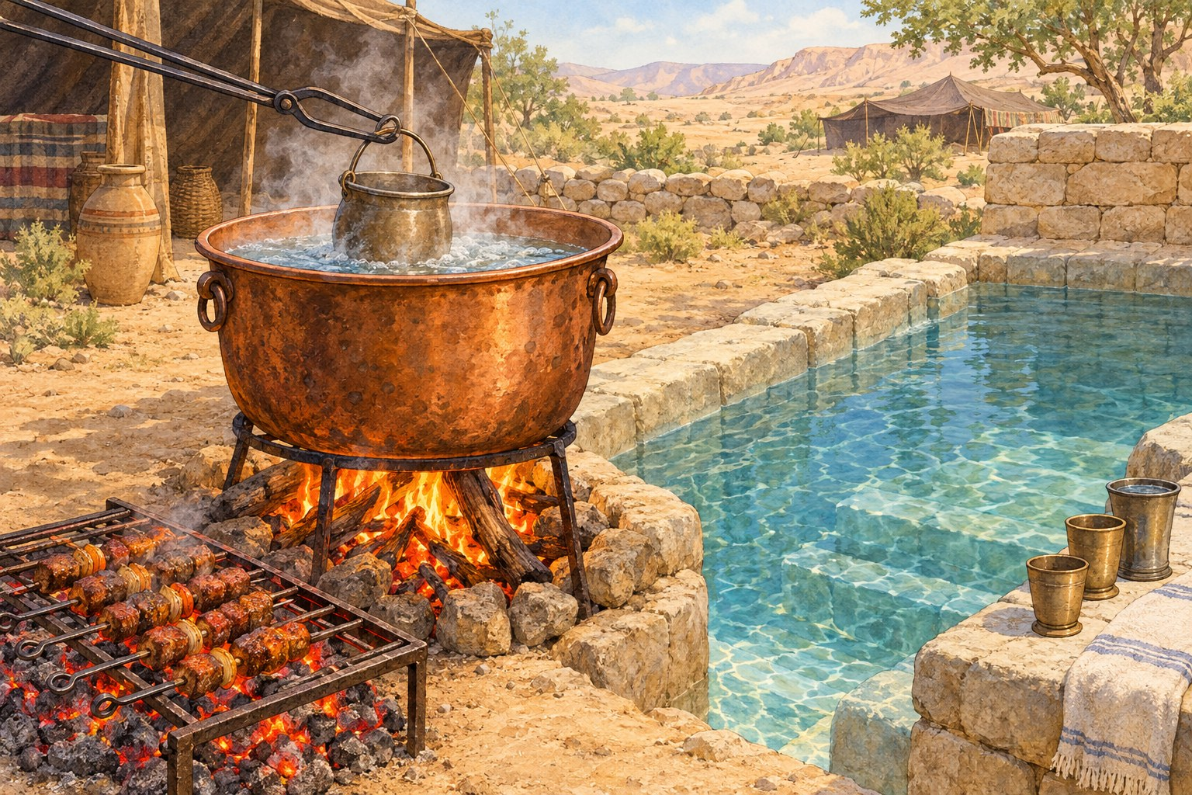
ָ
ההכשרת כל | י במים רותחיםטְבִילָה
הכנסת כל | י למים של מקווהפִּינְחָ
סהכהן שיצ | א עם הצבא נבין א
ת

הכתוב מחסן מ
יליםאֶלֶף
· פִּינְחָס · אֶלְעָזָר · בַמָּיִם 1. מכ
ל

שבט יצאו למלחמה ‏________ ________‏ חיילים.2. עם ה
צבא יצא ‏________ ________‏ הכהן.3. ‏___
_____ ________‏ הכהן לימד איך מכשירים כלים.4. כלי
שלא משתמשים בו באש – מעבירים אותו ‏________ ________‏. רש"י מפ
ר
ש רש"י מ
פרשוַיְדַבֵ
ּר מֹשֶׁה וְגוֹמֵר – אַף עַל פִּי שֶׁשָּׁמַע שֶׁמִּיתָתוֹ תְּלוּיָה בַּדָּבָר, עָשָׂה בְּשִׂמְחָה וְלֹא אֵחֵר (ספרי קנז; מדרש תנחומא מטות ג). מה רש
"
י

מסביר?○ משה ק
יים את המצווה בשמחה ומיד○ משה ח
יכה הרבה זמן○ משה ל
א רצה לצאת מתח קו
ה
כלי אי
ך
מכש | י | רים?סיר לביש
ול ● ● מטב | י | לים במיםשיפוד לצ
לייה ● ● מגע | י | לים במים רותחיםכוס מתכת
חדשה ● ● מלב | נ | ים באש מה ל
מ
ד
נו?כתוב במש
פט אחד את הדבר החשוב ביותר שלמדת ביחידה: צ
י
י

ר

כ
לי מתכת שמטבילים במקווה פרשת מט
ו
ת · פרק לב – בני גד ובני ראובןפרק לב:
בני גד ובני ראובן מה נלמ
ד ביחידה?נלמד שבנ
י גד ובני ראובן ביקשו לגור בגלעד, והבטיחו לעזור לאחיהם במלחמה. נקר
א

ב
כתוב(א) וּמִ
קְנֶה רַב הָיָה לִבְנֵי רְאוּבֵן וְלִבְנֵי־גָד עָצוּם מְאֹד וַיִּרְאוּ אֶת־אֶרֶץ יַעְזֵר וְאֶת־אֶרֶץ גִּלְעָד וְהִנֵּה הַמָּקוֹם מְקוֹם מִקְנֶה: (במדבר פ
רק ל"ב, פסוקים א'–א') מִקְנֶ
ה
ב
המות: צ | אן ובקרטַףילדים
קט | ניםחֲלוּצִי
םחיילים ש | הולכים ראשונים נבין א
ת

הכתוב מחסן מ
יליםמִקְנֶה
· הַגִּלְעָד · לְהִלָּחֵם · יְלָדִים 1. לב
נ
י
גד ולבני ראובן היה הרבה ‏________ ________‏.2. הם ר
צו לגור בארץ ‏________ ________‏.3. הם ה
בטיחו ‏________ ________‏ יחד עם אחיהם.4. משה
אמר: קודם תבנו ערים ל‏________ ________‏, ואחר כך גדרות לצאן. רש"י מפ
ר
ש רש"י מ
פרשנִבְנֶה
לְמִקְנֵנוּ פֹּה – ...אָמַר לָהֶם מֹשֶׁה: לֹא כֵן! עֲשׂוּ הָעִקָּר עִקָּר, וְהַטָּפֵל – טָפֵל... מה רש
"
י

מסביר?○ הילדי
ם חשובים יותר מן הכסף והבהמות○ הבהמו
ת חשובות יותר מהכול○ לא צר
יך לבנות ערים נכון או

לא נכון?משפטנכון
לא נ | כוןל | בני גד
ולבני ראובן היה מקנה רב. בני גד |  | ו
בני ראובן לא רצו לעזור לאחיהם. משה אמ | ר
לבנות קודם ערים לילדים. | מ | ה

ל
מ
ד
נו?כתוב במש
פט אחד את הדבר החשוב ביותר שלמדת ביחידה: פרשת
מ
ט

ו
ת · חזרה: פרשת מטותחזרה – פ
רשת מטותנכון או
לא נכון?משפטנכון
לא נ | כוןמ | י שמבטי
ח – צריך לקיים. משה מי | ה | ר
לקיים את ציווי ה'. אלעזר | ה | כ
הן לימד איך מכשירים כלים. בני גד |  | ו
בני ראובן רצו לגור במצרים. הש | ל | ם

מ
ח
סן מ
יליםיַעֲשֶׂה
· פִּינְחָס · הַגִּלְעָד 1. "כ
ְ
ּ
כָל־הַיֹּצֵא מִפִּיו ‏________ ________‏".2. עם ה
צבא למדין יצא ‏________ ________‏.3. בני
גד ובני ראובן גרו בארץ ‏________ ________‏. מתח קו
מ
י? מה?
מ
שה |  | ●
● ביק | ש | ו לגור בגלעדאלעזר הכ
הן ● ● קיי | ם | את ציווי ה' בשמחהבני גד ו
בני ראובן ● ● לימ | ד | איך מכשירים כלים צייר

מ
ה הכי אהבת בפרשת מטות סיימנו
א
ת פרשת מטות! חומש ב
מ

ד
ברפרשת מסע
יפרקים לג
–לו פרק לג:
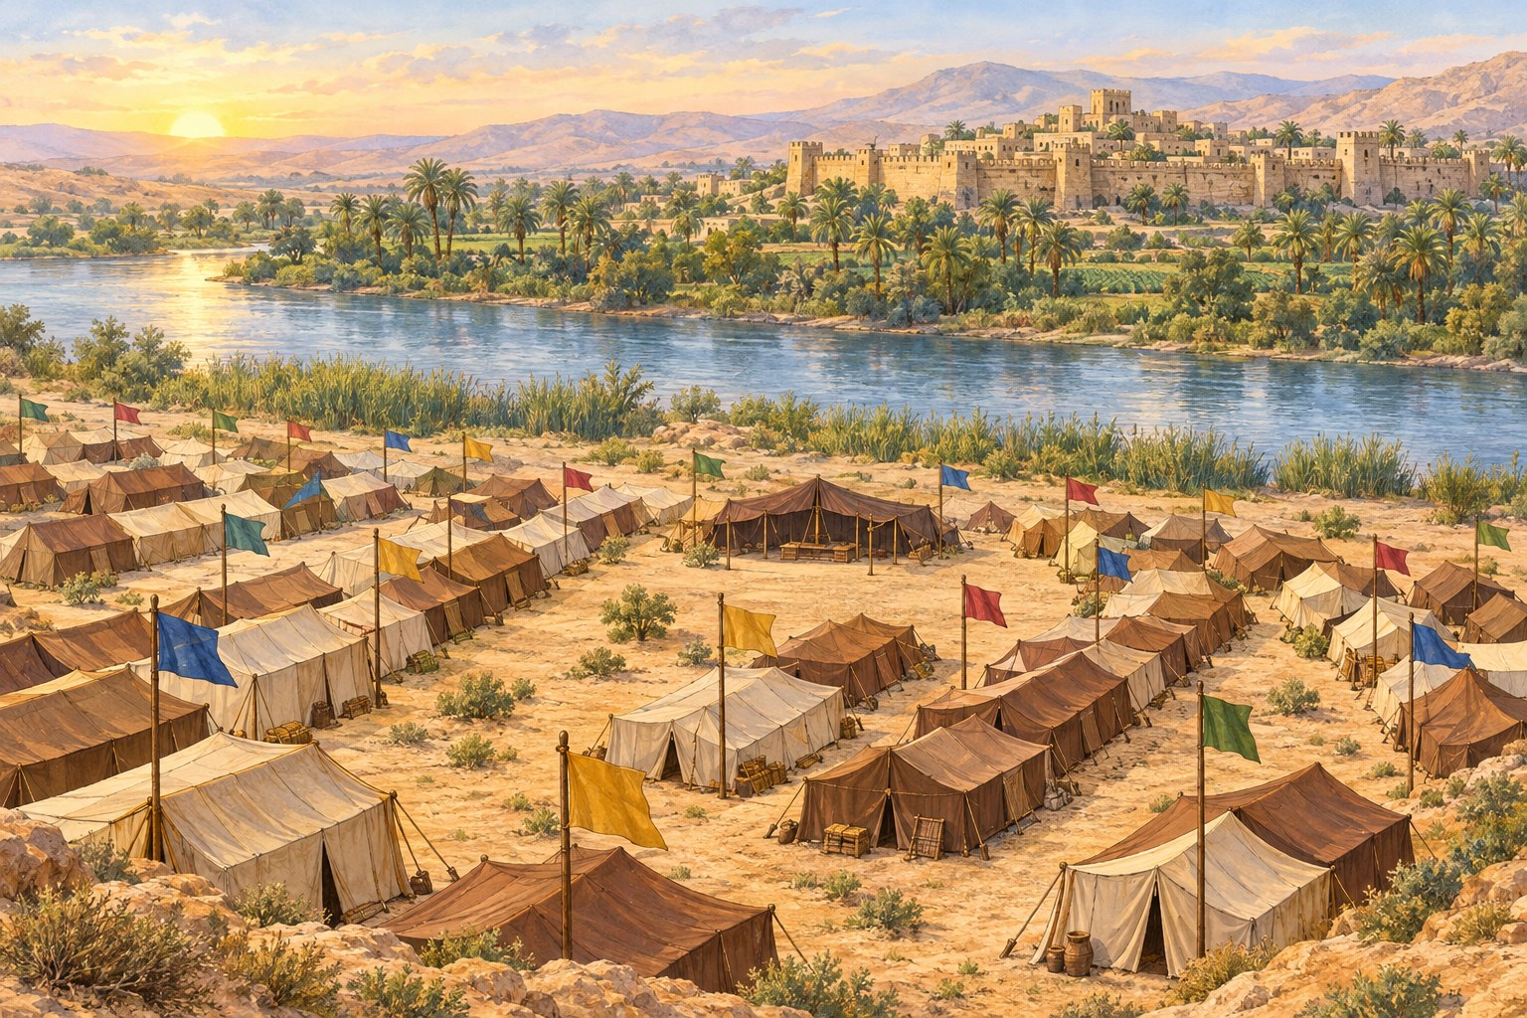

מסעי בני ישראל · עמוד 100פרק לד:
גבולות הארץ · עמוד 102פרק לה:
ערי הלויים וערי מקלט · עמוד 103פרק לו:
בנות צלפחד נישאות · עמוד 106חזרה – פ
רשת מסעי · עמוד 107פרשת מסע

י · פרק לג – המסעותפרק לג:
מסעי בני ישראל מה נלמ
ד ביחידה?נלמד שהת
ורה כתבה את כל המקומות שבני ישראל עברו במדבר. נקר
א

ב
כתוב(א) אֵלּ
ֶה מַסְעֵי בְנֵי־יִשְׂרָאֵל אֲשֶׁר יָצְאוּ מֵאֶרֶץ מִצְרַיִם לְצִבְאֹתָם בְּיַד־מֹשֶׁה וְאַהֲרֹן: (ב) וַיִּכְתֹּב מֹשֶׁה אֶת־מוֹצָאֵיהֶם לְמַסְעֵיהֶם עַל־פִּי ה' וְאֵלֶּה מַסְעֵיהֶם לְמוֹצָאֵיהֶם: (במדבר פ
רק ל"ג, פסוקים א'–ב') מַסְעֵ
י
ה
דרכים ו | המקומות שבהם הלכווַיִּכְת
ֹּבכתב נבי | ן א
ת

הכתוב מחסן מ
יליםמֹשֶׁה
· מִצְרַיִם · עַרְבוֹת מוֹאָב 1. ‏_
_
_
_____ ________‏ כתב את כל המסעות.2. בני
ישראל יצאו מ‏________ ________‏.3. בסוף
הדרך הם חנו ב‏________ ________ ________‏, ליד הירדן. רש"י מפ
ר
ש רש"י מ
פרשאֵלֶּה מ
ַסְעֵי – ...מָשָׁל לְמֶלֶךְ שֶׁהָיָה בְּנוֹ חוֹלֶה, וְהוֹלִיכוֹ לְמָקוֹם רָחוֹק לְרַפֹּאתוֹ... מה רש
"
י

מסביר?○ ה' זו
כר את כל הדרך שעבר עם ישראל, כמו אבא עם בנו○ המסעו
ת היו משחק○ בני י
שראל הלכו לבד סדר את
ה
מסעותכתוב מספ
ר 1, 2, 3, 4 לפי הסדר. המקוםמ
ס
פ
רהַר | סִינ
ַי – קיבלו את התורה מִצְרַי | ִ
ם – יצאו ממנה עַרְבוֹ | ת
מוֹאָב – ליד הירדן הֹר הָה | ָ
ר – אהרן נפטר שם מה
ל
מ
ד
נו?כתוב במש
פט אחד את הדבר החשוב ביותר שלמדת ביחידה: צ
י
י

ר

א
ת אוהלי בני ישראל במדבר, ואת הענן מעליהם פרשת מס
ע
י · פרק לד – גבולות הארץפרק לד:
גבולות הארץ מה נלמ
ד ביחידה?נלמד שה'
אמר למשה מה הם הגבולות של ארץ ישראל. נקר
א

ב
כתוב(ב) צַו
אֶת־בְּנֵי יִשְׂרָאֵל וְאָמַרְתָּ אֲלֵהֶם כִּי־אַתֶּם בָּאִים אֶל־הָאָרֶץ כְּנָעַן זֹאת הָאָרֶץ אֲשֶׁר תִּפֹּל לָכֶם בְּנַחֲלָה אֶרֶץ כְּנַעַן לִגְבֻלֹתֶיהָ: (במדבר פ
רק ל"ד, פסוקים ב'–ב') גְּבוּ
ל
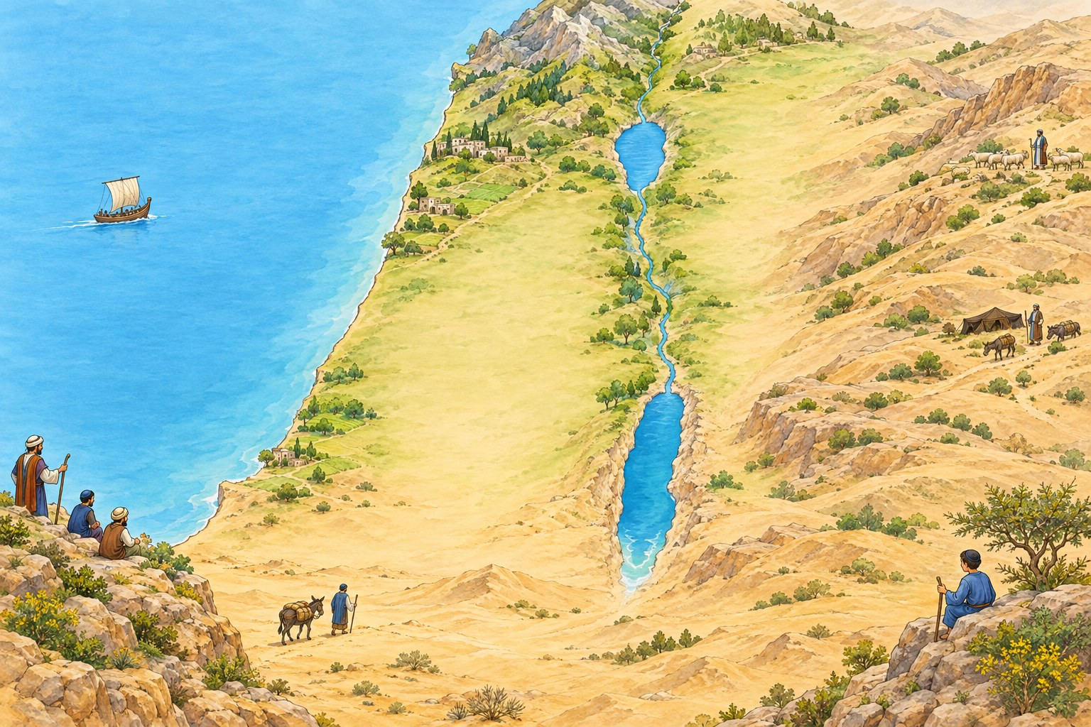
ה
קו שבו | נגמרת הארץהַיָּם ה
ַגָּדוֹלהים התיכ | ון – במערב נבין א
ת

הכתוב מחסן מ
יליםהַיָּם ה
ַגָּדוֹל · הַיַּרְדֵּן · מִצְווֹת 1. במ
ע
ר
ב הארץ נמצא ‏________ ________ ________‏.2. במזר
ח הארץ זורם ‏________ ________‏.3. בארץ
ישראל יש ‏________ ________‏ מיוחדות. רש"י מפ
ר
ש רש"י מ
פרשזֹאת הָא
ָרֶץ אֲשֶׁר תִּפֹּל לָכֶם וְגוֹמֵר – לְפִי שֶׁהַרְבֵּה מִצְווֹת נוֹהֲגוֹת בָּאָרֶץ וְאֵין נוֹהֲגוֹת בְּחוּצָה לָאָרֶץ, הֻצְרַךְ לִכְתֹּב מֵצְרָנֵי גְּבוּלֵי רוּחוֹתֶיהָ סָבִיב... מה רש
"
י

מסביר?○ צריך
לדעת את הגבולות, כי יש מצוות רק בארץ○ הגבול
ות לא חשובים○ בכל מ
קום יש אותן מצוות מתח קו
צ
ד הגבו
ל
מע | ר | ב ●
● היר | ד | ן וים המלחמזרח ●
● הים |  | הגדול 4. במפ
ה
: צבע בכחול את הים הגדול ואת הירדן. מה למ
ד
נו?כתוב במש
פט אחד את הדבר החשוב ביותר שלמדת ביחידה: פרשת
מ
ס

ע
י · פרק לה – ערי מקלטפרק לה:
ערי הלויים וערי מקלט מה נלמ
ד ביחידה?נלמד שהל
ויים קיבלו ערים, ושיש ערי מקלט למי שפגע בטעות. נקר
א

ב
כתוב(יא) וְה
ִקְרִיתֶם לָכֶם עָרִים עָרֵי מִקְלָט תִּהְיֶינָה לָכֶם וְנָס שָׁמָּה רֹצֵחַ מַכֵּה־נֶפֶשׁ בִּשְׁגָגָה: (במדבר פ
רק ל"ה, פסוקים י"א–י"א) עִיר מ
ִ
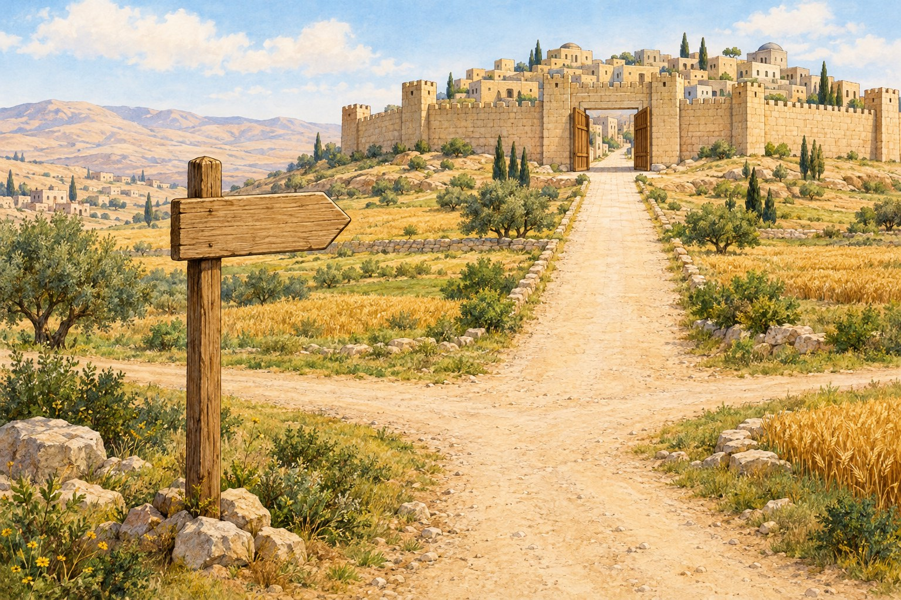
ק
ְלָטעיר שבה | מי שפגע בטעות שומר על עצמובִּשְׁגָ
גָהבטעות, ב | לי כוונה נבין א
ת

הכתוב מחסן מ
יליםלַלְוִיִ
ּם · שֵׁשׁ · בְּטָעוּת 1. בנ
י

ישראל נתנו ערים ‏________ ________‏.2. היו
‏________ ________‏ ערי מקלט.3. לעיר
מקלט בורח מי שהרג ‏________ ________‏. רש"י מפ
ר
ש רש"י מ
פרשעַד מוֹת
הַכֹּהֵן הַגָּדֹל – ...דָּבָר אַחֵר: לְפִי שֶׁהָיָה לוֹ לְכֹהֵן גָּדוֹל לְהִתְפַּלֵּל שֶׁלֹּא תֶּאֱרַע תַּקָּלָה זוֹ לְיִשְׂרָאֵל בְּחַיָּיו (מכות י"א ע"א). מה רש
"
י

מסביר?○ הכהן
הגדול היה צריך להתפלל שלא יקרה דבר רע○ הכהן
הגדול לא אהב את העם○ הכהן
הגדול גר בעיר מקלט נכון או

לא נכון?משפטנכון
לא נ | כוןל | לויים ה
יו ערים לגור בהן. עיר מק | ל | ט
היא למי שפגע בטעות. היו עש | ר
ערי מקלט. | מ | ה

ל
מ
ד
נו?כתוב במש
פט אחד את הדבר החשוב ביותר שלמדת ביחידה: צ
י
י

ר

ע
יר מקלט עם דרך רחבה ושער פתוח פרשת מס
ע
י · פרק לו – בנות צלפחדפרק לו:
בנות צלפחד נישאות מה נלמ
ד ביחידה?נלמד שהנ
חלה של כל שבט נשארת בשבט – וכך נגמר ספר במדבר. נקר
א

ב
כתוב(י) כַּא
ֲשֶׁר צִוָּה ה' אֶת־מֹשֶׁה כֵּן עָשׂוּ בְּנוֹת צְלָפְחָד: (במדבר פ
רק ל"ו, פסוקים י'–י') נַחֲלָ
ה
ח
לק בארץ | ישראלמַטֶּהשב
ט נבי | ן א
ת

הכתוב מחסן מ
יליםמְנַשֶּׁ
ה · בַּשֵּׁבֶט · כַּאֲשֶׁר צִוָּה 1. בנ
ו
ת
צלפחד היו משבט ‏________ ________‏.2. ה' צ
יווה שהנחלה תישאר ‏________ ________‏.3. בנות
צלפחד עשו ‏________ ________ ________‏ ה'. רש"י מפ
ר
ש רש"י מ
פרשמַחְלָה
תִרְצָה וְגוֹמֵר – ...וּמַגִּיד שֶׁשְּׁקוּלוֹת זוֹ כְּזוֹ (ספרי קלג). מה רש
"
י

מסביר?○ כולן
היו חשובות באותה מידה○ רק אח
ת הייתה חשובה○ השמות
לא חשובים נכון או

לא נכון?משפטנכון
לא נ | כוןה | ' ציווה
שהנחלה לא תעבור משבט לשבט. בנות צ | ל | פ
חד לא שמעו בקול ה'. בפרק ל | ו
נגמר ספר במדבר. | מ | ה

ל
מ
ד
נו?כתוב במש
פט אחד את הדבר החשוב ביותר שלמדת ביחידה: פרשת
מ
ס

ע
י · חזרה: פרשת מסעיחזרה – פ
רשת מסעינכון או
לא נכון?משפטנכון
לא נ | כוןמ | שה כתב
את כל המסעות. במערב | ה | א
רץ נמצא הים הגדול. עיר מק | ל | ט
היא למי שפגע בכוונה. בנות צ | ל | פ
חד עשו כמו שה' ציווה. הש | ל | ם

מ
ח
סן מ
יליםמֹשֶׁה
· מִצְווֹת · מִקְלָט 1. ‏_
_
_
_____ ________‏ כתב את מסעי בני ישראל.2. בארץ
ישראל יש ‏________ ________‏ מיוחדות.3. מי ש
פגע בטעות בורח לעיר ‏________ ________‏. מתח קו
מ
ה? איפ
ה
?יצ | א | ו ממצ
רים ● ● ערב | ו | ת מואבקיבלו את
התורה ● ● רעמ | ס | סחנו ליד
הירדן ● ● הר | ס | יני צייר

מ
ה הכי אהבת בספר במדבר סיימנו
א
ת ספר במדבר! חֲזַק ח
ֲ
זַק וְנִתְחַזֵּק! חומש ב
מ

ד
ברכיתה ה'
· כל הספר · חינוך מותאם ומונגש · חוברת עבודהבחוברת:נקרא בכתו
במילים
קשותרש"י מ | פרשלדיון ע | רכיחזרה י |   ְבָרֶכְךָ | ה' ו
ְ
יִשְׁמְרֶךָ(במדבר ו', כ"ד)

